Міністерство освіти і науки України
Тернопільський національний технічний університет імені Івана Пулюя
Факультет комп’ютерно-інформаційних систем і програмної інженерії
(повна назва факультету )
Кафедра комп’ютерних систем та мереж
(повна назва кафедри)

КВАЛІФІКАЦІЙНА РОБОТА
на здобуття освітнього ступеня

бакалавр
(назва освітнього ступеня)
на тему: | Комп'ютерна система керування розумним будинком на основі
динамічних користувацьких профілів

Виконав: студент |  |  | IV |  | курсу, | групи | СІс-43
спеціальності | 123 «Комп’ютерна інженерія»
(шифр і назва спеціальності)
 |  |  |  |  | Козак В. С.
 |  | (підпис) |  |  | (прізвище та ініціали)
Керівник |  |  |  |  | Жаровський Р.О.
 |  | (підпис) |  |  | (прізвище та ініціали)
Нормоконтроль |  |  |  |  | Тиш Є.В.
 |  | (підпис) |  |  | (прізвище та ініціали)
Завідувач кафедри |  |  |  |  | Осухівська Г.М.
 |  | (підпис) |  |  | (прізвище та ініціали)
Рецензент |  |  |  |  | Млинко Б.Б.
 |  | (підпис) |  |  | (прізвище та ініціали)

Тернопіль
2022

Міністерство освіти і науки України
Тернопільський національний технічний університет імені Івана Пулюя
Факультет | комп’ютерно-інформаційних систем і програмної інженерії
 | (повна назва факультету)
Кафедра | комп’ютерних систем та мереж
 | (повна назва кафедри)
 |  |  | ЗАТВЕРДЖУЮ
 |  |  | Завідувач кафедри
 |  |  |  |  | Осухівська Г.М.
 |  |  | (підпис) |  | (прізвище та ініціали)
 |  |  | « » 2022 р.

З А В Д А Н Н Я
НА КВАЛІФІКАЦІЙНУ РОБОТУ

на здобуття освітнього ступеня |  |  |  |  |  | бакалавр
 |  |  |  |  |  | (назва освітнього ступеня)
за спеціальністю |  |  |  | 123 «Комп’ютерна інженерія»
 |  |  |  | (шифр і назва спеціальності)
студенту | Козаку Володимиру Сергійовичу
 | (прізвище, ім’я, по батькові)
1. Тема роботи |  | Комп'ютерна система керування розумним будинком на основі
динамічних користувацьких профілів
Керівник роботи |  |  | Жаровський Руслан Олегович, к.т.н., ст.викл
 |  |  | (прізвище, ім’я, по батькові, науковий ступінь, вчене звання)
Затверджені наказом ректора від «23» березня 2022 року № 4/7-180.
2. Термін подання студентом завершеної роботи |  |  |  |  |  |  | 20.06.2022 р.
3. Вихідні дані до роботи |  |  |  |  | Плани приміщень, вимоги замовника
4. Зміст роботи (перелік питань, які потрібно розробити)
Вступ. 1. Аналіз технічного завдання
2. Проектна частина
3. Практична частина
4. Безпека життєдіяльності, основи охорони праці.
Висновки
5. Перелік графічного матеріалу (з точним зазначенням обов’язкових креслень, слайдів)
- Структурна схема системи розумний будинок;
- Схема керування розумним будинком;
- Дерево прийняття рішень РБ;
- Схема приміщень РБ;
- Результати тестування системи динамічних профілів.

6. Консультанти розділів роботи
Розділ | Прізвище, ініціали та посада консультанта | Підпис, дата
 |  | завдання видав | завдання  прийняв
Безпека життєдіяльності,
основи охорони праці

7. Дата видачі завдання | 24.03.2022

КАЛЕНДАРНИЙ ПЛАН
№  з/п | Назва етапів роботи | Термін виконання етапів роботи | Примітка
1 | Розробка технічного завдання | 23.03-25.03.2022
2 | Аналіз технічного завдання | 26.03-01.04.2022
3 | Аналіз вимог до комп’ютерної системи керування РБ | 02.04-16.04.2022
4 | База знань РБ | 17.04-04.05.2022
5 | Методика синтезу динамічного профілю | 05.05-10.05.2022
6 | Розробка програмного забезпечення | 11.05-29.05.2022
7 | Імітаційне моделювання і оцінка ефективності системи генерування динамічного профілю | 30.05-05.06.2022
8 | Безпека життєдіяльності, основи охорони праці | 06.06-10.06.2022
9 | Оформлення кваліфікаційної роботи | 11.06-15.06.2022
10 | Попередній захист кваліфікаційної роботи | 16.06-20.06.2022
11 | Захист кваліфікаційної роботи | 22.06.2022

Студент |  |  | Козак Володимир Сергійович
 | (підпис) |  | (прізвище та ініціали)
Керівник роботи |  |  | Жаровський Руслан Олегович
 | (підпис) |  | (прізвище та ініціали)

АНОТАЦІЯ

Комп'ютерна система керування розумним будинком на основі динамічних користувацьких профілів // Кваліфікаційна робота на здобуття освітнього ступеня бакалавр // Козак Володимир Сергійович // ТНТУ, спеціальність 123 «Комп’ютерна інженерія» // Тернопіль, 2022 // с.– 78, рис. – 22 , табл. – 2, аркушів А1 – 5, бібліогр. – 10.

Ключові слова: розумний будинок, профіль, категорії користувачів, комп’ютерна система, мікроклімат, динамічний профіль.

У кваліфікаційній роботі бакалавра була поставлена задача розробки системи керування розумним будинком на основі динамічного користувацького профіля, який враховує особливості різних категорій користувачів.
Пояснювальна записка містить 4 розділи.
В першому розділі здійснюється аналіз предметної області. Наведено загальні відомості про технологію «Розумний дім», а також методи керування даними системами. Докладно розглянуто специфіку керування за профілями та її недоліки.
В другому розділі описані компоненти і особливості побудови компромісного профіля.
В третьому розділі наведено опис імітаційного експерименту системи керування на основі запропонованих динамічних профілях.
В четвертому розділі розглянуті питання охорони праці та вимоги з техніки безпеки.

ABSTRACT

Сomputer control system for a smart home based on dynamic user profiles // Qualification work for a bachelor's degree // Kozak Volodymyr Serhiiovych // TNTU, specialty 123 "Computer Engineering" // Ternopil, 2022 // p.– 78, Fig. - 22, table. - 2, sheets A1 - 5, bibliography. - 10.

Keywords: smart home, profile, user categories, computer system, microclimate, dynamic profile.

The qualification work of the bachelor set the task of developing a smart home management system based on a dynamic user profile that takes into account the characteristics of different categories of users.
The explanatory note contains 4 sections.
The first section analyzes the subject area. General information about the "Smart Home" technology, as well as methods of managing these systems. The specifics of profile management and its shortcomings are considered in detail.
The second section describes the components and features of the compromise profile.
The third section describes the simulation experiment of the control system based on the proposed dynamic profiles.
The fourth section deals with occupational safety and health requirements.
ЗМІСТ

ВСТУП 9
РОЗДІЛ 1 АНАЛІЗ ТЕХНІЧНОГО ЗАВДАННЯ 11
1.1 Аналіз вимог до комп’ютерної системи 11
1.2 Технологія та методи керування системою «Розумного будинку» 11
1.3 Концепції та стандарти в керуванні РБ 18
1.4 Метод керування РБ на базі профілів 22
1.5 Постановка задачі кваліфікаційної роботи 24
РОЗДІЛ 2 ПРОЕКТНА ЧАСТИНА 26
2.1 Обґрунтування етапів реалізації динамічного профілю 26
2.2 База знань РБ 28
2.2.1 Простір факторів, які впливають на людей в системі РБ 28
2.2.2 Модель будинку 28
2.2.3 Модель пріоритетів користувачів в системі РБ 30
2.2.4 Модель ситуації 33
2.2.5 Дерево прийняття рішень 34
2.3 Методика синтезу 46
РОЗДІЛ 3 ПРАКТИЧНА ЧАСТИНА 48
3.1 Імітаційна модель розумного будинку 48
3.2 Моделювання запропонованих рішень 51
3.3 Оцінка ефективності системи РБ на базі динамічного профілю 55
3.4 Обробка результатів 55
РОЗДІЛ 4 БЕЗПЕКА ЖИТТЄДІЯЛЬНОСТІ, ОСНОВИ ОХОРОНИ ПРАЦІ 58
4.1 Ергономічні проблеми безпеки життєдіяльності 58
4.2 Вимоги до виробничих приміщень для експлуатації ВДТ 61
ВИСНОВКИ 64
СПИСОК ВИКОРИСТАНИХ ДЖЕРЕЛ 65
Додаток A Технічне завдання 66
Додаток Б Результати експерименту рівень гучності мультимедіа 77

ПЕРЕЛІК ОСНОВНИХ УМОВНИХ ПОЗНАЧЕНЬ,
СИМВОЛІВ І СКОРОЧЕНЬ

РБ розумний будинок
ОС операційна система
ТЗ технічне завдання
ЕС експертна система

ВСТУП

Кожна людина в сучасному світі ставить високі вимоги до комфорту в навколишньому середовищі. Сюди входять наступні основні категорії:
1. естетичні;
2. кліматичні;
3. побутові;
4. вимоги до безпеки та контролю за нею;
5. вимоги до надійності складних систем.
Як бачимо з перерахованих вище категорій розумний будинок це житловий будинок, в якому для забезпечення комфорту проживання людей використані методи автоматизації та високотехнологічні пристрої. Система сучасного «розумного» будинку забезпечує не лише безпеку, комфорт для всіх користувачів, але і ресурсозбереження.
По початковому задуму «Розумний будинок» (РБ) передбачає реалізацію інтелектуального керування оточенням.
Традиційні системи представляють собою набір датчиків, приводів і систему керування яка реалізована через профілі з пріоритетами або через пульти і панелі.
Однак з розвитком інтелектуальних систем контролю та розширенням функціональних можливостей обладнання, саме такий вид керування розумним будинком стає цілком реалізованим і пріоритетним. При якому система «розумний будинок» являє собою інтелектуальну систему, що може самостійно приймати рішення при зміні навколишнього середовища, може передбачати зміну погодних умов і своєчасно адаптуватись до них.
Метою даної кваліфікаційної роботи є розробка системи керування розумним будинком на основі синтезу динамічного профілю користувачів, що забезпечить комфорт та безпеку користувачів у системі розумний будинок.
Будуть розглянуті методи керування розумним будинком, обґрунтована система прийняття рішень на базі профілів користувачів, здійснена практична реалізація і проведена серія експериментів для визначення ефективності роботи системи керування РБ на базі динамічних профілів.

- АНАЛІЗ ТЕХНІЧНОГО ЗАВДАННЯ

  - Аналіз вимог до комп’ютерної системи

Об’єктом роботи є комп’ютерна система керування розумним будинком. Суть роботи полягає в розробці системи динамічних профілів, які б враховували сукупні параметри мікроклімату і параметри налаштування обладнання для окремих користувачів.
Перед початком роботи було складено технічне завдання, що описує задачу керування розумним будинком на основі динамічних профілів. Було визначено повне найменування системи та підставу для проектування, а також перелік необхідних методичних матеріалів.
В даному розділі буде проведений аналіз методів і стандартів керування розумним будинком, розглянутий метод керування на базі профілів і визначені задачі які необхідно вирішити в даній роботі.

  - Технологія та методи керування системою «Розумного будинку»

Перші системи життєзабезпечення почали розвиватись ще в XIX столітті. Фактично цей період можна вважати першими спробами створення розумного будинку. Хоча на той час не можна було вважати такі системи «розумними».
Всі існуючі на сьогоднішній день технології ґрунтуються на розробках, створених в XX століття. Ці технології повільно видозмінювалися в міру поступу технічного прогресу. Оснащення будинку необхідним технічним обладнанням привело до вигляду житлового будинку який наповнений сучасними системами.
Подальше удосконалення домашнього обладнання призвело до використання телефону, радіо і телебачення, комп’ютерних мереж. Цей процес протікав одночасно із створенням проектів майбутнього житла із принциповою зміною уявлення про нього [1].
Поняття розумного будинку виникло від англійського терміну intelligent building. При цьому основний акцент робиться на його інтерактивність.
Ця інтерактивна система складається на даний момент з декількох різних мереж, таких як електромережа, комп’ютерна та телевізійна мережі. На даний момент відбувається процес об'єднання мереж, створюється оптимальний інтерфейс між мережею та кінцевим пристроєм та, головне, інтерфейс між людиною і машиною у вигляді графічного інтерфейсу користувача, сенсорного екрана або просто ідентифікації голосу або жесту.
Основні функції розумного будинку включають керування наступними системами:
- інфраструктура життєзабезпечення (керування освітленістю, керування опаленням, керування температурою, вологістю, якістю повітря);
- системи безпеки (датчики руху, сигналізація, блокування вікон та дверей, імітація присутності, оповіщення про аварії в будинку);
- побутова техніка (керування телевізором, керування холодильником, керування чайником/кавоваркою, підтримка функцій контролю та керування через Інтернет);
- енергетика (контроль альтернативних джерел енергетики);
- обслуговування (автоматичне опитування працездатності автоматизованих приладів, автоматичне опитування працездатності окремих елементів РБ, повідомлення про несправності (включаючи відправку повідомлень та листів), моніторинг та керування (включаючи взаємодію через Інтернет).
Методи і засоби керування розумним будинком бувають різні:
- Перший вид керування за профілями мешканців, що мають різний пріоритет або в ручному режимі (за допомогою пульта, сенсорних панелей, смартфона, комп'ютера).
- Другий вид керування на базі системи штучного інтелекту (на базі промислових контролерів).
Керування розумним будинком за допомогою сенсорної панелі.
Сенсорна панель керування є одним із найпростіших способів керування розумним будинком. Сенсорна панель представлена на рис. 1.1, забезпечена невеликим рідкокристалічним дисплеєм, використовуючи який можна активувати всі необхідні комунікаційні системи, а також запрограмувати сценарій їхньої роботи. Сенсорні панелі можуть монтуватись на стіну або мати вигляд звичайного планшету. Сенсорна панель може бути кольоровою або монохромною, її зовнішній вигляд нагадує інтерфейс сучасних операційних систем [2].

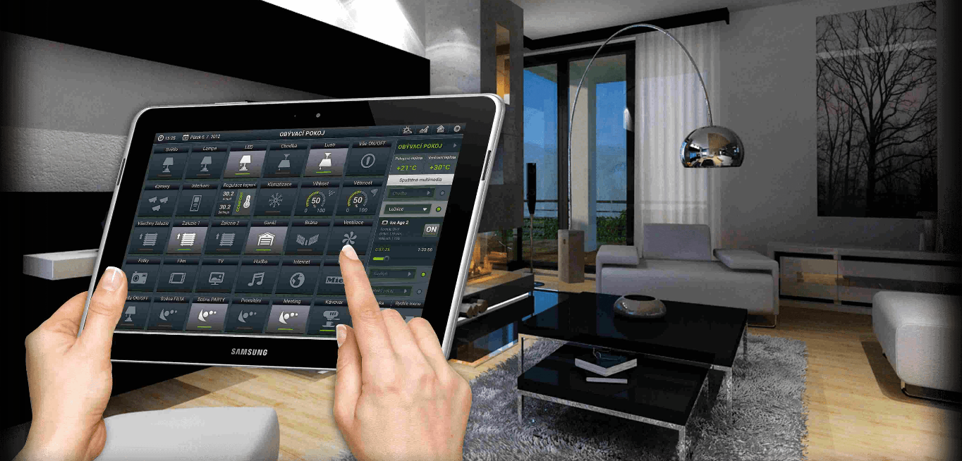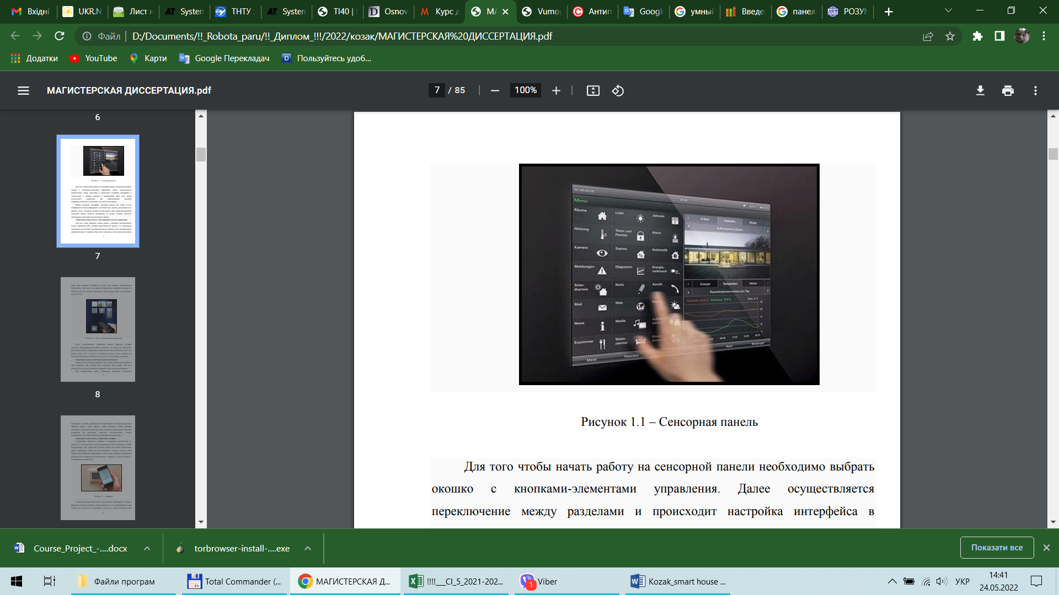
Рисунок 1.1 - Сенсорні панелі керування розумним будинком

Для того щоб почати роботу на сенсорній панелі, необхідно вибрати вікно з кнопками-елементами керування. Далі здійснюється перемикання між розділами та відбувається налаштування інтерфейсу відповідно до ваших уподобань та вимог. При цьому можна здійснювати керування як окремими категоріями приладів (наприклад, опалення та освітлення), так і всім будинком.
Крім того сучасні системи розумного будинку можна настроїти так, щоб на ньому відображалася повна інформація про стан усіх систем, розташувавши її на робочому столі зі швидким викликом необхідного вікна. Корисною функцією сенсорної панелі є «блокування від дітей», яке дозволяє запобігти деяким небажаним подіям.
Керування розумним будинком з дистанційного пульта керування
Для того, щоб керувати розумним будинком за допомогою дистанційного пульта керування (ПК), який представлений на рис. 1.2, необхідно підключити всі системи до радіовимикача. Зазвичай пульт дистанційного керування має 16 каналів. При цьому до кожного з них можна підключити один або кілька пристроїв, за рахунок чого відпадає необхідність використовувати окремий пульт для кожного конкретного пристрою окремо. У разі всі системи управляються з допомогою єдиного пульта керування [3].

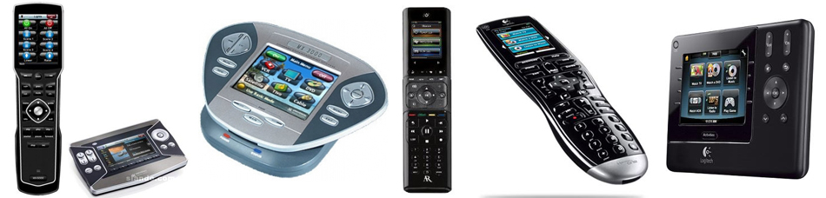
Рисунок 1.2 – Пульти дистанційного керування розумним будинком

Пульт дистанційного керування оснащений таймером дозволяє запрограмувати роботу пристроїв так, щоб вони вмикалися та/або вимикалися в певний час. Однак тут необхідно знати, що роботу пульта дистанційного керування, на відміну від сенсорної панелі, не можна налаштувати на кілька днів вперед. До того ж пульт не такий наочний, як панель.
Керування розумним будинком за допомогою комп'ютера.
Розумним будинком можна управляти за допомогою комп'ютера, ноутбука і кишенькового ПК, який буде виконувати роль сервера. При цьому користувач отримує можливість керувати своїм будинком дистанційно.
Для здійснення такого керування комп'ютер необхідно підключити до системи керування бездротовими або дротовими каналами передачі даних. Таким чином, можна виконувати будь-які дії, доступні із сенсорної панелі. Більш того, керувати розумним будинком стає можливим на відстані, використовуючи web-додаток, який встановлюється на будь-який комп'ютер, що має вихід в Інтернет.
Керування розумним будинком з мобільного телефону.
Сучасні мобільні телефони та смартфони представлені на рис. 1.3 мають широкий набір можливостей для керування розумним будинком. Для керування системою розумний будинок можна використовувати обмін повідомленнями Е-mail або Viber мобільного телефону, отримуючи таким чином різноманітну інформацію зі свого будинку, наприклад, зображення web-камер або повідомлення протипожежних, охоронних та інших датчиків про нестандартну ситуацію, або використовувати спеціальні додатки.

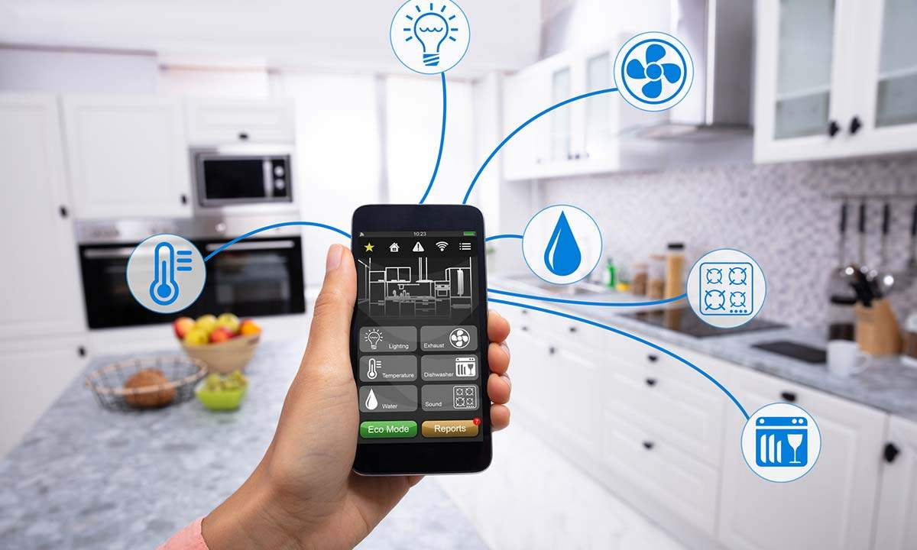
Рисунок 1.3 – Керування розумним будинком з телефону

По суті сучасний мобільний телефон здатен повністю замінити сенсорні панелі в сфері керування розумним будинком. Наприклад, використовуючи домофон, можна влаштувати так, що людина, яка зателефонувала у двері, ні в якому разі не запідозрить, що вас немає вдома. Маючи доступ до Інтернету, ви зможете не тільки поговорити з відвідувачем, але навіть впустити його всередину.
Технологія керування «Розумним будинком», яка використовується в даний час, представлена на рис. 1.4. Система управляється за профілями мешканців, які мають різний пріоритет, або в ручному режимі за допомогою пульта. Користувач вибирається автоматично або на вимогу (залежно від того, як налаштована система). Система його розпізнає і за максимальним пріоритетом налаштовує обладнання.

Рисунок 1.4 – Керування розумним будинком з використанням профілів користувачів

По суті ми коротко розглянули перший вид керування системою РБ.
Другий вид керування здійснюється з використанням системи ШІ (на базі промислових контролерів).
Концепція РБ полягає у створенні та підтримці такого середовища для людини, яке було б зручним, безпечним, та по можливості, економічно вигідним. Тому при проектуванні будинку передбачають встановлення високотехнологічних рішень. Закладають місця ліній передачі даних і системи датчиків, місця розміщення серверного обладнання.
Виходячи з того, що спектр розв'язуваних задач для кожного замовника може суттєво відрізнятися, то розгортання системи РБ здійснюється за принципом модульних технологій з централізованим (Homeputer) або децентралізованим (EIB, LON) керуванням [2]. Як приклад можна навести деякі багатофункціональні контроллери, які зображені рис. 1.5, призначені керувати у системі РБ. Вони інтегруються в систему передачі сигналів (зазвичай суміщену з мережевим каналом за технологією powerline) і здійснюють керування/моніторинг активними (пристрої, сервоприводи) та пасивними (датчики) елементами всього РБ.

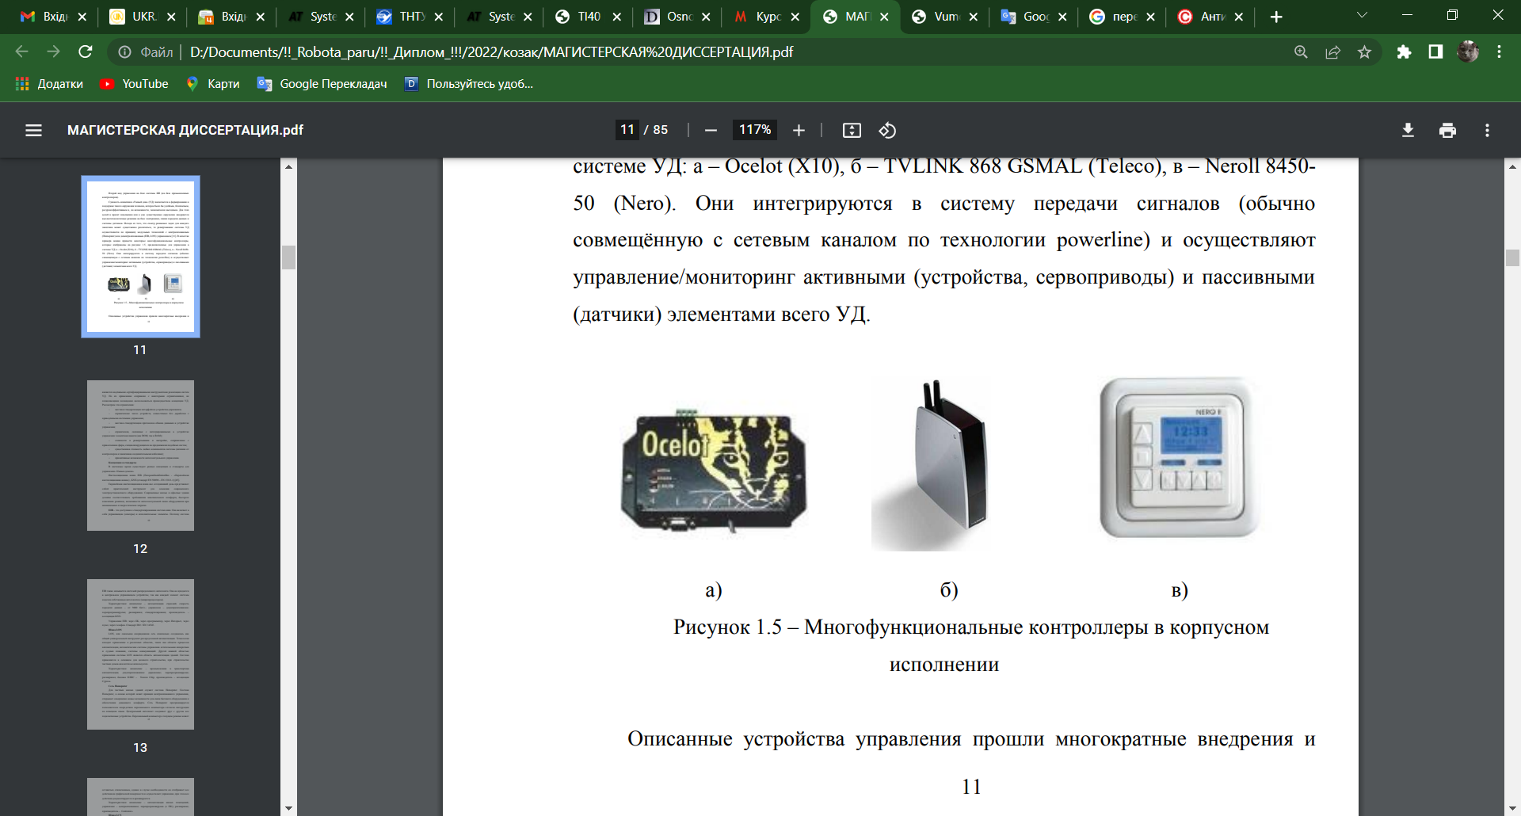
Рисунок 1.5 – Контроллери РБ
(а – Ocelot (X10), б – TVLINK 868 GSMAL (Teleco),
в – Neroll 8450- 50 (Nero))

Описані пристрої керування застосовуються в багатьох системах РБ та є надійними сертифікованими інструментами реалізації таких систем. Але їх застосування пов'язане з деякими обмеженнями, що не дозволяють повноцінно користуватися перевагою концепції РБ.
Розглянемо ці обмеження:
- жорстка стандартизація інтерфейсів пристрою керування;
- обмежена кількість пристроїв, сумісних без доопрацювання з наведеними системами керування;
- жорстка стандартизація протоколів обміну даними у пристрої керування;
- обмеження, пов'язані з інтегрованими у пристрої керування елементами пам'яті (ROM, і RAM);
- складності в розгортанні та налаштуванні, пов'язані з залученням фірм, що спеціалізуються на просуванні таких систем;
- суттєва вартість будь-яких компонентів системи (починаючи від контролерів та закінчуючи сполучними кабелями);
- Примітивні можливості інтелектуального керування.

  - Концепції та стандарти в керуванні РБ

В даний час існують різні концепції та стандарти для керування РБ.
Інсталяційна шина EIB (EuropeanInstallationBus - "Європейська інсталяційна шина"), KNX (стандарт EN 50090 - EN 13321-1) [2].
Європейська інсталяційна шина є практичним інструментом сучасного електромонтажного обладнання. Сучасні житлові та офісні будівлі повинні відповідати вимогам максимального комфорту, швидкості зміни режимів, можливості інтелектуального зв'язку обладнання за мінімальних та енергетичних витрат.
EIB – це доступна та стандартизована система шин. Вона включає керуючі (сенсори) і виконавчі елементи. Тому система EIB також називається системою розподіленого інтелекту. Вона не потребує центрального керуючого пристрою, тому що кожен елемент системи наділений власним інтелектом (мікропроцесором).
Характеристики: призначення – автоматизація будівель; швидкість передачі даних – від 9600 біт/с; керування – децентралізоване; перепрограмована; розширювана; стандартизована; виробник – асоціація KNX. Керування EIB: через ПК, через програматор, Інтернет, пульт, телефон. Стандарт ISO/IEC 14543.
Шина LON.
LON, або локальна операційна мережа спочатку створювалася як загальний універсальний інструмент розподіленої автоматизації. Технологія знаходить застосування в різних областях, таких як автоматичні системи керування, системи комунікацій. Іншою важливою сферою застосування системи LON є область автоматизації будівель. Система застосовується переважно для промислового будівництва.
Характеристики: призначення – промислова та транспортна автоматизація; децентралізоване керування; перепрограмована; розширювана; базова ПЛІС - Neuron Chip; виробник – асоціація Cypress.
Мережа Homeputer.
Для приватних житлових будинків є система Homeputer [3]. Система Homeputer, відкриває нові можливості для зв'язку побутового обладнання та забезпечення домашнього комфорту. Мережа Homeputer програмується користувачем за допомогою персонального комп'ютера. Централізована інтелектуальна система з'єднує один з одним всі пристрої. Не вимагає постійно ввімкненого ПК, однак у разі потреби він відображає всі дії на графічній поверхні та здійснює керування, при цьому всі дії документуються та архівуються.
Характеристики: призначення – автоматизація житлових приміщень; керування – централізоване; перепрограмована (з ПК); розширювана; виробник – Contronics.
Шина LCN.
Шина LCN (LocalControlNetwork) функціонує за принципом шин EIB і LON, тому кожен компонент може самостійно брати участь в обміні даними. Центральний хаб не потрібний. Система LCN задовольняє потребам клієнтів при будівництві як приватних будинків і великих промислових об'єктів [4].
Характеристики: призначення – автоматизація приміщень середніх масштабів; керування – децентралізоване; дозволяє перепрограмування (з використанням набору команд); розширювана.
Z-Wave.
Z-Wave — протокол бездротового зв'язку, який багато в чому схожий на ZigBee — тут і низьке енергоспоживання, і підтримка топології мережі. Ці стандарти також можна порівняти за вартістю обладнання. Зрозуміло, при детальному вивченні протоколів можна виявити деякі відмінності в технічній частині, проте набагато важливішим є той факт, що їх розробники по-різному ставляться до питання стандартизації. У Z-Wave з цим суворо: всі пристрої незалежно від фірми-виробника базуються на бездротових модулях Sigma Designs (саме ця компанія розробила протокол). Як наслідок, усі вони сумісні один з одним. Також для цього стандарту випущено менше програмного забезпечення, ніж для ZigBee, але воно гарантовано працює з будь-яким обладнанням Z-Wave.
Таким чином, Z-Wave це конструктор LEGO від світу розумних будинків. Так, це не найдешевший і не найнадійніший варіант, але для тих, хто хоче самостійно автоматизувати своє житло, він підійде дуже доречно.
Характеристики: призначення – приміщення та побутові прилади; керування – децентралізоване; перепрограмована (з ПК); розширювана. Значно дешевше, ніж описані раніше.
Система PHC.
Cистема PHC (PehaHouseControl) – це власна розробка фірми PehaPaulHochkѐpperGmbH та CoKG [5]. Система ґрунтується на принципах центрального інтелекту та керування програмованої пам'яті. Головними
перевагами системи, за даними виробника, є легкість у використанні та нескладне програмування системи. На кожну підсистему PHC припадає 640 вузлів даних, що для звичайного SmartHome, як правило, є достатнім. Загалом система PHC може об'єднати в собі чотири підсистеми, а отже, 2560 вузлів даних.
Характеристики: призначення – автоматизація житлових приміщень; керування – централізоване; перепрограмована (з блоку керування); розширювана; виробник: PehaPaulHochkѐpperGmbH та CoKG.
Бездротові шинні системи.
Бездротові системи мають незаперечні переваги, оскільки вони дозволяють встановити систему без прокладання шинного кабелю та уникнути складної інсталяції. За допомогою сучасних багатоканальних радіосистем значно знижується чутливість до перешкод, що виникають через впливу ел/м поля завдяки двосторонній передачі даних. Проте ця система незахищена, і її робота може бути паралізована шляхом постановки широкосмугової перешкоди. Такі «напади» на практиці ще не спостерігалася, однак у цьому випадку система негайно подає тривогу. Прикладом такої системи є система українського виробництва Ajax [6]. Наразі основний акцент ставиться на безпеці, однак компанія здійснює розробку елементів керування РБ.
Характеристики: робочі частоти – 868-870 МГц; канали передачі – радіоканал; інфрачервоний діапазон.
Powerline в РБ.
Завдання: передача інформаційно-керуючих сигналів через звичну силову мережу. Характеристики: напруга – 220-230 В; технологія - накладання високочастотного інформаційного сигналу на несучу; регламентується стандартом EN 50065-1.
Konnex.
Під робочою назвою «Convergence» з метою розробки єдиного європейського стандарту в галузі інженерних систем будівлі вступили у співпрацю три європейські організації – EIBA, BatiBusClub та EHS.
S-Mode – System Configuration - системи конфігурації обладнання (EIBA). Такі системи забезпечують функціональність як дрібної, і великої структури. Завдяки принципу роботи модульного обладнання та інструментам програмного забезпечення забезпечується висока гнучкість систем. EIB займає лідируючу позицію на європейському ринку.
E-Mode – Easy Configuration - режими роботи за замовчуванням (BatiBus).
Компоненти системи E-Mode попередньо запрограмовані за допомогою адреси без участі програмного забезпечення ETS.
Гнучкість такої системи обмежена.
A-Mode – AutomaticConfiguration– електронні споживчі прилади (EHS) [4].
Незважаючи на наявність на ринку великого переліку методів автоматизації, спрямованих на реалізацію концепції РБ, постійно потрібне підвищення їх ефективності:
- впровадження нових програмно-апаратних рішень,
- використання сучасних матеріалів,
- розвиток функціональних можливостей.
Особливо гостро ця проблема стоїть у самій суті технології: від зручності необхідно переходити до справжньої інтелектуальності, що реалізує адаптивне середовище навколо людини.

  - Метод керування РБ на базі профілів

Одним із варіантів керування розумним будинком є метод користувацьких профілів. Під профілем у даній роботі будемо розуміти набір індивідуальних налаштувань, які визначають у яких межах підтримувати ті чи інші параметри, в залежності від рівня ваги профіля і наявності певних його ознак.
Для цього необхідно створити профілі під кожного користувача, що визначають, у яких межах підтримувати ті чи інші параметри (температура повітря, вентиляція, освітлення тощо). У процесі експлуатації кожен користувач такої системи зможе вручну скорегувати параметри свого профілю або задовольнятися параметрами мікроклімату пріоритетного профілю. Даний метод виправдовує себе поки в приміщенні знаходиться одна людина чи певна категорія людей. Але така система не є гнучкою, коли в приміщенні є декілька осіб, чи особи які відносяться до різних категорій, в такому випадку необхідно шукати компроміс для забезпечення їм максимального комфорту.
Безпека людей – це важливий фактор в системі керування РБ. Він визначає те, як саме система має реагувати на присутність певних категорій людей, наприклад: немовлята, діти дошкільного віку, вагітні жінки, люди з особливими потребами тощо. Для них існують певні параметри середовища, незалежно від приміщення і людей, що вже знаходяться там.
Якщо керування температурою повітря в кімнаті налаштоване таким чином, щоб використовувати максимально природний приплив повітря, то система відкриває вікно або заслінки припливної вентиляції. При цьому ступінь відкриття буде регулюватись в залежності від температури в приміщенні і температури на вулиці.
Однак якщо біля вікна буде заведений автомобіль, то ми отримаємо бажану температуру і склад повітря який мало буде придатним для дихання. Також, відповідно, буде перевищено і максимальний рівень шуму. В такому випадку на онові даних зовнішніх датчиків система має закрити вікна і збільшити надходження повітря через припливну вентиляцію.
Рівень шуму, може залежати як від зовнішніх так і від внутрішніх факторів (шум на вулиці, гучність музики). Відповідно і контролювати його рівень ми можемо по-різному. Досить просто закрити вікно, або обмежити рівень гучності в музичному центрі або взагалі нічого не робити, якщо це не суперечить поточним налаштуванням профілів.
Склад повітря - важливий фактор, що залежить від багатьох моментів. На нього може вплинути і загазованість на вулиці і яєчня, що згоріла, на кухні. Якщо проблема на кухні, то бажано направити потоки повітря так, щоб дим не поширювався кімнатами.
Температура повітря та швидкість його руху – два сильно пов'язані чинники у сфері створення комфортної обстановки.
Порушення теплового балансу може призвести до перегріву або переохолодження організму. Це можна оцінити, знаючи температуру шкіри людини. Якщо людина активно займається спортом у приміщенні – необхідно забезпечити комфортні умови, відмінні від тих, коли людина просто сидить на дивані.
Як бачимо таких ситуацій досить багато. Проблема в системах керування РБ в тому що ми не можемо створити набір простих профілів керування для забезпечення комфорту в різних умовах. Нам доведеться перелаштовувати та перебудовувати систему керування щоразу під кожну ситуацію.
В даному випадку є відразу декілька факторів що між собою пов’язані і впливають на середовище за випадковим законом. Тому з використанням методу простих профілів врахувати всі можливі ситуації неможливо. Аналіз факторів впливу показав, що для ефективного вирішення завдань система керування РБ повинна бути гнучкою і в присутності кількох осіб чи категорій людей, могла створити компроміс між комфортом та безпекою. Виникає необхідність у єдиній основі знань про безпеку і затишок, абстрагованої від конкретної людини.

  - Постановка задачі кваліфікаційної роботи

Сучасна система РБ повинна вміти приймати рішення в кожній конкретній ситуації та підлаштовуватися під мешканців та інших відвідувачів, знаходячи компроміс в залежності від налаштувань пріоритетів профілю і його рівня значимості.
Метою кваліфікаційної роботи є розробка системи керування розумним будинком на основі динамічного профілю, що забезпечить компроміс між комфортом та безпекою користувачів різних категорій.
Для досягнення вказаної мети у роботі будуть вирішені такі завдання:
1. Провести огляд предметної області.
2. Скласти модель факторів впливу на середовище в якому здійснюється контроль.
3. Розробити систему керування профілями.
4. Розробити систему динамічного профілю, яка включає особливості різних категорій користувачів або осіб.
5. Провести апробацію системи динамічних профілів з допомогою програмних засобів.
Зважаючи на широкий спектр питань які необхідно вирішити для повноцінного функціонування даної системи для даної роботи були прийняті деякі обмеження, тобто завдання розпізнання образів у цій роботі не розглядається і ми вважаємо, що система безпомилково визначає людей та їх статус.

- ПРОЕКТНА ЧАСТИНА

  - Обґрунтування етапів реалізації динамічного профілю

Часто викають ситуації, коли запити до системи керування РБ від різних людей в кімнаті, приводять до конфліктів, які необхідно вирішити у відповідності до налаштувань системи.
У контексті нашої роботи ми будемо розуміти конфлікт як процес, у якому виникають конфлікти налаштувань між інтересами/обмеженнями осіб або категорій осіб, присутніх у кімнаті. Тобто буде генеруватись деякий компромісний профіль який буде задовольняти не окремі потреби, а буде безпечним для всіх категорій осіб.
Технологія реалізації динамічного об'єднання раніше розрізнених параметрів в новий синтезований профіль (налаштування обладнання) інтелектуальним ядром системи РБ буде реалізована в чотири основні етапи:
1. Ідентифікація всіх присутніх у кімнаті людей та визначення їх статусу (незалежно від того, чи є у них профіль чи ні, чи належать вони до вразливих категорій чи ні).
2. Ініціалізація профілю, в якому відсутні параметри середовища що потенційно недопустимі для присутніх в кімнаті людей.
3. Синтез налаштувань РБ через процедуру вирішення конфлікту.
4. Встановлення налаштувань для поточної кімнати, доки не зміняться присутні у кімнаті.
Технологія синтезу динамічного профілю схематично показана на рис. 2.1.
Для того, щоб реалізувати третій етап, нам необхідно використовувати спеціальний підхід до прийняття рішень. Для цього розробимо базу знань, яка стане основою експертного керування налаштуваннями активного обладнання у складі інтелектуального ядра системи РБ.

Рисунок 2.1 – Застосування динамічного профілю

Структуру бази знань «Розумного будинку» можна представити у вигляді сукупності наступних компонентів:
- модель будинку. Дана модель включає як план будинку так і його вміст, тобто обладнання яке в ньому знаходиться;
- модель пріоритетів користувачів. Дана модель включає в себе категорії людей, які мають пріоритети та обмеження за певними факторами впливу на них;
- модель ситуації (хто з сім'ї чи гостей, у якій кімнаті знаходиться і у кого які профілі є, сюди входять також поточні налаштування обладнання, а також параметри зовнішніх чинників);
- Дерево прийняття рішень. Воно включає окремі параметри керування середовищем наприклад: освітлення, опалення, кондиціонування, водопостачання, керування водопостачанням чи іншими приладами.
Перейдемо до складання кожної моделі.

  - База знань РБ

    - Простір факторів, які впливають на людей в системі РБ
Аспекти, що охоплюються базою знань, припускають аналіз та керування рівнем гучності систем мультимедіа (домашній кінотеатр, підсилювальні колонки, телевізор та ін.), рівнем освітлення (основні та допоміжні освітлювальні прилади), температурою системи водопостачання, активністю точок доступу до електричних мереж (розетки), інтенсивністю опалення, інтенсивністю та температурою системи кондиціювання та вентиляції.
Фактори зовнішнього середовища:
- зовнішня температура;
- зовнішнє освітлення;
- час доби;
- зовнішній шум.

    - Модель будинку
Модель будинку включає план будинку, обладнання яке в ньому знаходиться та його початковий стан. Розглянемо деякі класи/види кімнат і їх вміст.
Кімната, що відноситься до класу «вітальня»:
- датчик температури;
- датчик відкриття/закриття вікон;
- освітлення;
- кондиціонер;
- керування розетками;
- аудіо-мультимедіа;
- керування опаленням;
- електроприлади.
Кімната, що належить до класу «Спальня»:
- датчик температури;
- датчик відкриття/закриття вікон;
- освітлення;
- кондиціонер;
- керування розетками;
- керування опаленням;
- електроприлади.
Кімната, що належить до класу «Кухня»:
- датчик температури;
- датчик відкриття/закриття вікон;
- освітлення;
- кондиціонер;
- керування розетками;
- керування опаленням;
- датчик контролю води;
- електроприлади.
Кімната, що належить до класу «Санвузол»:
- датчик температури;
- освітлення (загальне, спеціальне);
- кондиціонер;
- керування опаленням;
- датчик контролю води.
Кімната, що належить до класу «Коридор»:
- датчик температури;
- освітлення;
- кондиціонер;
- керування опаленням.
Модель будинку також включає дані про зовнішні фактори:
- час доби;
- дані про погоду;
- рівень шуму (за вікном).
Коли господарі та/або гості з'являються в одній із кімнат, необхідно застосувати існуючий профіль або синтезувати новий динамічний профіль.

    - Модель пріоритетів користувачів в системі РБ
Модель пріоритетів користувача включає в себе категорії людей, які мають обмеження за певними факторами впливу на них, а також включає пріоритет профілів.
Основними аспектами є їх категорії:
- легітимність,
- пріоритети, взаємодії з певними видами обладнання у певних кімнатах.
Модель пріоритетів користувача входить до налаштувань. У моделі описуються основні показники про людину та її переваги (вік, профіль тощо).
Статус у профілі:
- особистий статус профілю (налаштований);
- обмежувальний (обов'язковий);
- низькопріоритетний (рекомендаційний);
- високопріоритетний.
Всі категорії користувачів діляться на легітимні та нелегітимні (рис.2.2). До легітимних відносяться мешканці будинку, а до нелегітимних гості.
У легітимних користувачів у системі РБ є особисті налаштування (профілі). Користувач налаштовує свої переваги і система під нього адаптується. А нелегітимні користувачі діляться на класи та у них узагальнені налаштування.

Рисунок 2.2 – Класи користувачів РБ

Класи людей, які представлені рис. 2.2:
1 Немовля – людина віком від народження до року. У такий період слід враховувати вплив шкідливих факторів на здоров'я та особливу увагу дорослих.
2 Child – людина віком від 1 року до 11 років.
3 Підліток – людина віком від 11 до 18 років.
4 Вагітна жінка. За такого стану слід враховувати вплив шкідливих чинників для здоров'я.
5 Літні люди – людина віком від 75 до 90 років.
6 Люди з обмеженими можливостями (тільки із числа мешканців)
7 Без обмежень – люди у юнацькому, дорослому, зрілому віці, які не мають обмежень щодо здоров'я.
Система впливає на об'єкт, але його переваги зазвичай не враховуються. І тому, як правило, у когось із легітимних та нелегітимних користувачів основні налаштування мікроклімату співпадають. У кого немає профілю і людина з обмеженнями то система налаштувань клімату може завдати шкоди.
З цього виникає проблема, що профілі користувача повинні мати не тільки мешканці, але і гості, але для всіх профілі зробити неможливо, тому потрібно шукати компроміс. Тобто у певній ситуації має бути згенерований компромісний профіль при виявленні певної кількості людей певних класів в кімнаті. Тому ми говоримо не просто про компромісний, а динамічний синтез налаштувань профілю.
Щоб подивитися яким чином система має реагувати на загальні вразливі категорії людей, побудуємо модель переваг для кожної категорії користувачів.
У конфліктних ситуаціях між профілями різних користувачів, потрібно враховувати як статус профілю, а й зосередити увагу до обмеженнях для вразливих категорій користувачів.
Наприклад обмеження для певних (уразливих) категорії громадян можуть бути наступні:
1 Немовлятам, дітям, вагітним жінкам та літнім людям шкідливо перебувати в кімнаті, де температура нижча або вище за вказану норму, тому температуру потрібно підтримувати від 20-22°С.
2 Вагітним жінкам та немовлятам шкідливо перебувати в кімнаті з гучною музикою, тому знизити гучність по верхній межі рівня шуму.
3 Немовлятам, дітям і людям похилого віку не слід перебувати в кімнаті, де відкриті вікна, і тому задля забезпечення відсутності протягів необхідно за ситуації прикрити вікна.
4 Немовлятам та дітям небезпечно перебувати в кімнаті, де є електроприлади з підвищеною небезпекою, тому необхідно відключити їх, якщо в кімнаті немає дорослого.

    - Модель ситуації
Модель ситуації потрібна для того, щоб подивитися як система має реагувати на загальні вразливі категорії людей.
Модель ситуації складається з наступних компонентів:
- категорії людей які присутні у приміщенні;
- поточні налаштування обладнання;
- зовнішні чинники;
- база знань.
Модель прийняття рішень залежить від часу, числа господарів, числа гостей і задається з підмножини господарів та гостей:
$М_{пр}\left(ч,вл, гіс\right)=\left\{В\right\}\left\{Г\right\}$, (2.1)
де $М_{пр}$-матриця прийняття рішень; ч-час; вл-власник; гіс- гість.
Матриця суміжності залежить від моделі будинку, моделі зовнішніх факторів та моделей профілів:
$М_{с}=(М_{б}, М_{зф}, М_{проф})$, (2.2)
де $М_{с}$ - матриця суміжності; $М_{б}$ - модель будинку; $М_{зф}$ - модель зовнішніх факторів; $М_{проф}$ – модель профілів.
Модель ситуації може бути з конфліктом або конфлікту.
Якщо в кімнаті з'являється одна людина або кілька людей з однаковими вимогами, то така ситуація буде вважатися безконфліктною і система вибирає існуючий профіль.
Якщо в кімнаті з'являються люди з вимогами, що суперечать одні одним, то ситуація буде конфліктною.
Ситуація ризику:
- підтримувати оптимальну температуру (особливо для немовлят, дітей, вагітних жінок та людей похилого віку);
- обмежити гучність звуку;
- забезпечити відсутність протягів;
- відключити електроприлади підвищеної небезпеки (якщо в кімнаті знаходиться немовля, Child без дорослих).

    - Дерево прийняття рішень
Методика формування інформаційної структури, що забезпечує логіку роботи інтелектуального ядра системи РБ, передбачає складання множини знань, його формалізації у вигляді структурованого дерева рішень, а потім виявлення набору правил логічних узагальнень. Маючи подібні структури, формується система (ядро прийняття рішень), яка б алгоритмічно опрацьовувала ситуаційний обхід дерева прийняття рішень. Загальне дерево рішень представлене на рис. 2.3.
Розглянемо кожен фрагмент дерева докладніше.
Проілюструємо фрагмент поля знань експертної системи, що відповідає за керування рівнем гучності систем мультимедіа, виділивши три рівні узагальнення:
1 Перший рівень – категоризація вхідних даних, що визначають ситуацію вибору установок мультимедійної системи.
2 Другий рівень – узагальнення вихідних даних, у вигляді набору гіпотез.
3 Третій рівень – результат впливу на керування мультимедійної системи.

Рисунок 2.3 - Дерево прийняття рішень для керування в системі РБ
Представимо дерево прийняття рішень у вигляді графа, представленого на рис. 2.4, деталізувавши кожен рівень дерева прийняття рішень за складом.

Рисунок 2.4 - Фрагмент дерева прийняття рішень для керування рівнем гучності мультимедійних систем в системі РБ

На першому рівні буде шість вершин:
- тип кімнати,
- поточне значення рівня гучності мультимедійних пристроїв,
- пріоритетний рівень гучності профілю власника,
- присутність у кімнаті дитини,
- присутність у кімнаті вагітної жінки,
- присутність у кімнаті літньої людини або людини з обмеженими можливостями.
Детально опишемо перший рівень.
Першою вершиною є «Тип кімнати». Ця вершина може приймати такі значення: "Кухня"; "Спальня"; "Санвузол"; «Вітальні»; «Коридор».
Друга вершина – «Поточне значення рівня гучності», яка відображає кількісне значення поточного налаштування рівня гучності для системи мультимедіа, яке після дискретизації прийме один із таких станів: тихо; середня гучність; гучно; дуже гучно.
Третя вершина – «пріоритетний рівень гучності профілю власника», що приймає одне з таких значень: тихо; середня гучність; гучно; дуже гучно.
Четверта – шоста вершини: «Наявність у кімнаті дитини/вагітної жінки/людини похилого віку або людини з обмеженими можливостями» відносяться виключно до гостей (тобто ті хто не має профілю в системі РБ).
На другому рівні узагальнення перевірятимуться такі гіпотези:
- Ступінь небезпеки для вразливих категорій.
- Рівень комфорту легітимних користувачів.
- Рівень комфорту нелегітимних користувачів.
Вершина «Ступінь небезпеки для вразливих категорій» (можливість завдати шкоди) представлена такими станами: Не небезпечно; Незначний; Істотний.
Наступна вершина – «Рівень комфорту легітимних користувачів» набуває наступних значень: Відповідає очікуванням; Не відповідає очікуванням.
Вершина "Рівень комфорту нелегітимних користувачів" може приймати значення: не враховується; враховується; не прийнятний.
На третьому рівні (рівні висновків) буде одна вершина - це "Нове значення рівня гучності системи мультимедіа", яка має такі значення: Залишити гучність на поточному рівні; Зменшити рівень гучності до безпечного рівня; Підвищити гучність до комфортної межі.
З рис. 2.4 видно, при поєднанні яких вершин першого рівня виходить кожна з вершин другого рівня. А сукупність всіх вершин другого рівня визначає значення єдиної вершини третього рівня.
Аналогічно розглянемо фрагмент дерева рішень, який відповідає за керування освітленням, який зображений на рис. 2.5, виділивши три рівні узагальнення:
1 Перший рівень – категоризація вхідних даних, що визначають ситуацію вибору налаштувань освітлення.
2 Другий рівень – узагальнення вихідних даних, у вигляді набору гіпотез.
3 Третій рівень – оновлення параметра рівня освітлення.

Рисунок 2.5 -Фрагмент дерева прийняття рішень для керування рівнем освітлення у системі РБ

На першому рівні буде шість вершин: «Тип освітлення», «Ступінь зовнішнього освітлення», «Поточне значення освітлення», «Переважний рівень освітлення пріоритетного (господарського) профілю», «Наявність у кімнаті дитини», «Наявність у кімнаті вагітної жінки» та "Наявність у кімнаті літньої людини або людини з обмеженими можливостями", "Тип кімнати".
Деталізуємо перший рівень.
Першою вершиною є «Тип освітлення». Ця вершина може приймати такі значення: «Загальне»; "Спеціальне"; "Санвузол". Друга вершина - "Ступінь зовнішнього освітлення": "Тускле"; "Світло"; "Дуже світло". Наступні вершини – «Поточне значення освітлення» та «Переважний рівень освітлення пріоритетного (господарського) профілю», набувають значення: «Ввімкнене»; "Вимкнене".
Вершини «Наявність у кімнаті дитини/вагітної жінки/ похилого віку або людини з обмеженими можливостями» є дискретними і відносяться виключно до гостей (тим, хто не має настроєного профілю в системі РБ).
На другому рівні узагальнення перевірятимуться такі гіпотези:
"Рівень комфорту легітимних користувачів" та "Рівень комфорту нелегітимних користувачів". Вершина – «Рівень комфорту легітимних користувачів» набуває наступних значень: «Відповідає очікуванням»; "Не відповідає очікуванням". А вершина «Рівень комфорту нелегітимних користувачів» може набувати значень: «Не враховується»; "Приймаємо"; "Не прийнятний".
На третьому рівні (рівні висновків) буде одна вершина - це "Нове значення рівня освітлення", який має такі значення: "Відсутня"; "зменшити рівень освітлення"; «Підвищити рівень освітлення до межі комфорту».
Наступний фрагмент дерева прийняття рішень, що відповідає за керування температурою, представлений на рис. 2.6, виділивши три рівні узагальнення:
1 Перший рівень – категоризація вхідних даних, що визначають ситуацію вибору настройок температури.
2 Другий рівень – узагальнення вихідних даних, у вигляді набору гіпотез.
3 Третій рівень – оновлення параметрів температури.

Рисунок 2.6 -Фрагмент дерева прийняття рішень для керування рівня температури у системі РБ
На першому рівні буде шість вершин: "Поточне значення вікон", "Поточне значення вентиляції", "Поточне значення кондиціювання", "Поточне значення опалення", "Переважний рівень відкриття вікон" пріоритетного (господарського) профілю», «Переважний рівень роботи вентиляції пріоритетного (господарського) профілю», «Переважний рівень роботи кондиціювання пріоритетного (господарського) профілю», «Переважний рівень роботи опалення пріоритетного (господарського) профілю», «Температура на вулиці», «Наявність у кімнаті дитини», «Наявність у кімнаті вагітної жінки» та «Наявність у кімнаті літньої людини або людини з обмеженими можливостями», «Тип кімнати» .
Детальний перший рівень.
Першою вершиною є «Поточне значення вікон». Ця вершина може приймати такі значення: «Відкриті»; "Закриті"; "Мікро провітрювання".
Наступні вершини - "Поточне значення вентиляції", "Поточне значення кондиціювання", "Поточне значення опалення", "Переважний рівень роботи вентиляції пріоритетного (господарського) профілю", "Переважний рівень роботи кондиціювання пріоритетного (господарського) профілю", " пріоритетного (господарського) профілю», набувають значення: «Вимкнено»; "Мінімально"; "Максимально".
Вершина – «Переважний рівень відкриття вікон пріоритетного (господарського) профілю», приймає значення: «Відкриті»; "Закриті"; "Мікро провітрювання".
А вершина - "Температура на вулиці", приймає значення: "Тепло"; "Прохолодно"; "Холодно".
На другому рівні узагальнення перевірятимуться такі гіпотези: «Провідна категорія небезпеки», «Напрямок зміни температури», «Рівень комфорту легітимних та нелегітимних користувачів», «Провідне регулювання температури» та «Провідне регулювання кондиціювання».
Вершина - "Провідна категорія небезпеки", приймає такі значення: "Відсутня"; «Child»; «Вагітна жінка», «Літня або людина з обмеженими можливостями».
Наступна вершина – «Рівень комфорту легітимних та нелегітимних користувачів» набуває наступних значень: «Задоволені обидва»; "Перший задоволений, другий незадоволений"; "Перший незадоволений, другий задоволений".
А вершини «Провідне регулювання температури» та "Провідне регулювання кондиціонування", приймають значення: "Вікна", "Кондиціонування", "Вентиляція", "Опалення"
На третьому рівні (рівні висновків) будуть вершини – «Вікна»,
"Кондиціонування", "Вентиляція", "Опалення". Вершина «Вікна» має такі значення: «Відкриті»; "Закриті"; "Мікро провітрювання". А вершина "Кондиціонування", "Вентиляція", "Опалення": "Вимкнено"; "Мінімально"; "Максимально".
Розглянемо наступний Фрагмент дерева прийняття рішень, відповідальний за управління водопостачанням у системі «Розумний дім», виділивши три рівні узагальнення:
1 Перший рівень – категоризація вхідних даних, що визначають ситуацію вибору настройок водопостачання.
2 Другий рівень – узагальнення вихідних даних, у вигляді набору гіпотез.
3 Третій рівень – оновлення параметра на водопостачання.
Подам дерево прийняття рішень у вигляді графа на рис. 2.7, деталізувавши кожен рівень дерева прийняття рішень за складом.
На першому рівні буде шість вершин: «Тип кімнати», «Поточне значення водопостачання», «Значення водопостачання для пріоритетного (господарського) профілю», «Наявність у кімнаті дитини», «Наявність у кімнаті вагітної жінки» та «Наявність у кімнаті літньої людини або людини з обмеженими можливостями».
Детальний перший рівень.
Першою вершиною є "Тип кімнати". Ця вершина може приймати такі значення: "Кухня"; "Спальня"; "Санвузол"; «Вітальні та інші». Друга вершина – «Значення водопостачання для пріоритетного (господарського) профілю», яка набуває значення: «Ввімкнено»; "Вимкнено". А вершини «Наявність у кімнаті дитини/вагітної жінки/літньої людини або людину з обмеженими можливостями» є дискретними та відносяться виключно до гостей (хто не має настроєного профілю у системі РБ).

Рисунок 2.7 -Фрагмент дерева прийняття рішень для керування водопостачанням у системі РБ

На другому рівні узагальнення перевірятимуться такі гіпотези:
"Ступінь небезпеки для вразливих категорій", "Рівень комфорту легітимних користувачів" та "Рівень комфорту нелегітимних користувачів". Вершина «Ступінь небезпеки для вразливих категорій» (можливість завдати шкоди) представлена ​​такими станами: «Не небезпечно»; "Незначний"; «Істотний». Наступна вершина – «Рівень комфорту легітимних користувачів» набуває наступних значень: «Відповідає очікуванням»; "Не відповідає очікуванням". А вершина "Рівень комфорту нелегітимних користувачів" може приймати значення: "Не враховується"; "Приймаємо"; "Не прийнятний".
На третьому рівні (рівні висновків) буде одна вершина – "Водопостачання", яка має такі значення: "Включити"; "Вимкнути".
Розглянемо останній фрагмент дерева прийняття рішень, який відповідає за управління електрикою в системі «Розумний дім», представлений на рис. 2.8, виділивши три рівні узагальнення:
Перший рівень – категоризація вхідних даних, що визначають ситуацію вибору настройок електрики.
Другий рівень – узагальнення вихідних даних, у вигляді набору гіпотез.
Третій рівень – оновлення параметра водопостачання.
Представимо дерево прийняття рішень у вигляді графа зображений на рис. 2.8, деталізувавши кожен рівень дерева прийняття рішень за складом.
На першому рівні буде шість вершин: «Тип кімнати», «Поточне значення електрики», «Значення електрики для пріоритетного (господарського) профілю», «Наявність у кімнаті дитини», «Наявність у кімнаті вагітної жінки», «Наявність у кімнаті літньої людини або людини з обмеженими можливостями», «Тип приладу» та «Вік найдорослішої людини у кімнаті».

Рисунок 2.8 -Фрагмент дерева прийняття рішень для керування енергопостачанням у системі РБ

Детальний перший рівень. Першою вершиною є «Тип кімнати». Ця вершина може приймати такі значення: "Кухня"; "Спальня"; "Санвузол"; «Вітальні та інші». Друга вершина - "Значення електрики для пріоритетного (господарського) профілю", яка набуває значення: "Ввімкнено"; "Вимкнено". А вершини «Наявність у кімнаті дитини/вагітної жінки/ похилого віку або людини з обмеженими можливостями» є дискретними і відносяться виключно до гостей (тим, хто не має настроєного профілю в системі РБ). Ще одна вершина «Тип приладу», яка набуває таких значень: «Вільні розетки»; "Електричні прилади з високою небезпекою"; "Електричні прилади з низькою небезпекою"; "Електричні прилади з високою інтеграцією РБ".
На другому рівні узагальнення перевірятимуться такі гіпотези: «Ступінь небезпеки для вразливих категорій», «Рівень комфорту легітимних користувачів» та «Рівень комфорту нелегітимних користувачів». Вершина «Ступінь небезпеки для вразливих категорій» (Можливість завдати шкоди), представлена ​​такими станами: «Не небезпечно»; "Незначний"; «Істотний». Наступна вершина – «Рівень комфорту легітимних користувачів» набуває наступних значень: «Відповідає очікуванням»; "Не відповідає очікуванням". А вершина «Рівень комфорту нелегітимних користувачів» може набувати значень: «Не враховується»; "Приймаємо"; "Не прийнятний".
На третьому рівні (рівні висновків) буде одна вершина – "Електрика", яка має такі значення: "Включити"; "Вимкнути".
Побудоване поле знань представлене у вигляді колекції правил експертної системи. Як оболонка формування експертної системи використовується програма MathLab, а в якості модуля інтеграції з ядром управління системою РБ - бібліотеку Fuzzy Logic Toolbox.
У програмі перетворюємо кількісні показники на якісні, використовуючи метод нечіткої логіки. Наприклад, для показника "Поточне значення рівня гучності мультимедіа". Класифікуємо показник за групами: "тихо", "середня гучність", "голосно", "дуже голосно". Результат на основі наведених вище правил і параметрів профілю.

  - Методика синтезу

Методичне забезпечення процесу управління настройками системи РБ має спиратися формування динамічного профілю режимів роботи активного устаткування. Відзначимо основні етапи створення динамічного профілю (налаштувань обладнання) інтелектуальним ядром системи управління «Розумний дім»:
Етап 1. Завантаження ситуаційних даних та знань із бази знань.
Етап 2. Перетворення кількісних показників на якісні використовуючи метод нечіткої логіки;
Етап 3. Прийняття рішень системою РБ (набір продукційних правил з бази знань) за значеннями налаштувань кожного виду обладнання у приміщенні (пріоритет – безпека вразливих категорій користувачів);
Етап 4. Формування та застосування динамічного компромісного профілю на підставі отриманих рішень. Заповнення всіх параметрів профілю даними, які були визначені на попередньому етапі та застосування для налаштувань обладнання.

- ПРАКТИЧНА ЧАСТИНА

  - Імітаційна модель розумного будинку

Для того щоб підтвердити ефективність роботи системи генерування динамічних профілів для керування РБ візьмемо гіпотетичні умови: опишемо кімнату з необхідним обладнанням, а також проведемо експерименти з «присутніми» власниками і гостями
Для прикладу візьмемо приміщення, що складається з типових кімнат: вітальня, спальня, кухня, санвузол і коридор. План зображено рис. 3.1.

Рисунок 3.1 - План приміщень РБ

Для кімнат виберемо наступні налаштування по замовчуванню:
1 Кімната №1(Гостина):
- датчик температури – 20-22 °С;
- датчик відкриття/закриття вікон (вентиляція) – закриті;
- освітлення – вимкнено;
- кондиціонер (температура, вентиляція) – вимкнено;
- управління розетками (електрика) -ввімкнено;
- аудіо-мультимедіа – ввімкнено;
- керування опаленням (температура);
- гучність звуку 20-100дБ;
- побутові прилади інтелектуальні (розумний телевізор) (електрика) – ввімкнено.
2 Кімната №2 (Спальня):
- датчик температури (температура) – 18-20 °С;
- датчик відкриття/закриття вікон (вентиляція) – закриті;
- освітлення - вимкнено;
- кондиціонер (температура, вентиляція) – ввімкнено;
- керування розетками (електрика) – ввімкнено;
- керування опаленням (температура) – ввімкнено;
- електроприлади: низька небезпека (настільна лампа) (електрика) – ввімкнено.
3 Кімната №3(Кухня):
- датчик температури (температура) – 18-23 °С;
- датчик відкриття/закриття вікон (вентиляція) – закриті;
- освітлення – вимкнено;
- кондиціонер (температура, вентиляція) – ввімкнено;
- керування розетками (електрика) – ввімкнено;
- керування опаленням (температура) – ввімкнено;
- контроль води (водопостачання) - ввімкнено;
- побутові прилади інтелектуальні (розумний холодильник, розумна пральна машина і т.д.) та високої небезпеки (газова плита, мікрохвильова піч) (електрика) – ввімкнено.
4 Кімната №4 (Ванна кімната):
- датчик температури (температура) - 23-25 ° С;
- освітлення – вимкнено;
- кондиціонер (температура, вентиляція) – ввімкнено;
- керування опаленням (температура) – ввімкнено;
- Контроль води (водопостачання) - ввімкнено;
5 Кімната №5 (Коридор):
- датчик температури (температура) – 20 °С;
- освітлення – Ввімкнено;
- кондиціонер (температура, вентиляція) – ввімкнено;
- керування опаленням (температура) – ввімкнено.
Також врахуємо зовнішні фактори:
- час доби;
- дані про погоду;
- рівень шуму (за вікном).
Дані налаштування не змінюються коли в кімнаті немає когось з користувачів системи РБ, або якщо параметри кімнати не конфліктують з налаштуванням профілю користувача РБ.
Сім'я складається з трьох осіб: дорослі Іван, Марія і дитина Олексій. Кожен з них має свої особисті налаштування. У табл. 3.1 описані індивідуальні налаштування кожного жильця.

Таблиця 3.1 – Особисті налаштування жильців РБ
Параметри налаштувань профілю РБ | Іван | Марія | Олексій
Вік | 35 | 30 | 2
Температура | 18 | 22 | 20
Вікна | відкрито | закрито | закрито
Освітлення | ввімкнено | ввімкнено | ввімкнено
Кондиціонер | ввімкнено | вимкнено | вимкнено
Розетки | ввімкнено | ввімкнено | вимкнено
Звук мультимедіа гостинна | 80 Дб | 50 Дб | 40 Дб
Продовження табл. 3.1
Параметри налаштувань профілю РБ | Іван | Марія | Олексій
Звук мультимедіа спальня | 40 Дб | 30 Дб | 20 Дб
Розумний телевізор | ввімкнено | ввімкнено | вимкнено
Контроль водопостачання | вимкнено | вимкнено | ввімкнено
Холодильник | ввімкнено | ввімкнено | вимкнено
Пральна машина | ввімкнено | ввімкнено | вимкнено
Мікрохвильова піч | ввімкнено | ввімкнено | вимкнено
Духова шафа | ввімкнено | ввімкнено | вимкнено
Опалення | ввімкнено | ввімкнено | ввімкнено

  - Моделювання запропонованих рішень

Для проведення експерименту будемо використовувати розроблене програмне забезпечення приклад інтерфейсу наведено на рис. 3.2.

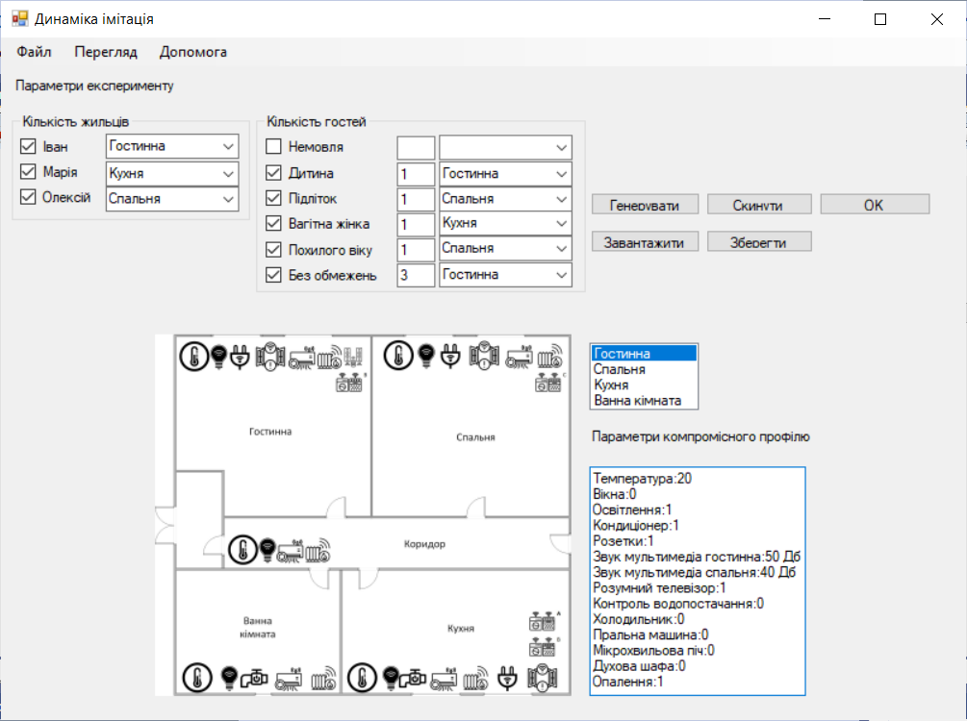
Рисунок 3.2 – Інтерфейс програми для моделювання роботи системи динамічних профілів РБ

При натисканні на кнопку "Завантажити" завантажується "Параметри кімнат", "Персональні профілі мешканців" та "Універсальні профілі гостей".
У меню «Перегляд» - «Налаштування профілів» можна переглянути початкові налаштування в кімнатах та профілі мешканців та гостей.
Група елементів:
«Параметри кімнати» відповідає за налаштування обладнання в кімнатах та налаштування зовнішніх факторів (час доби, дані про погоду, рівень шуму).

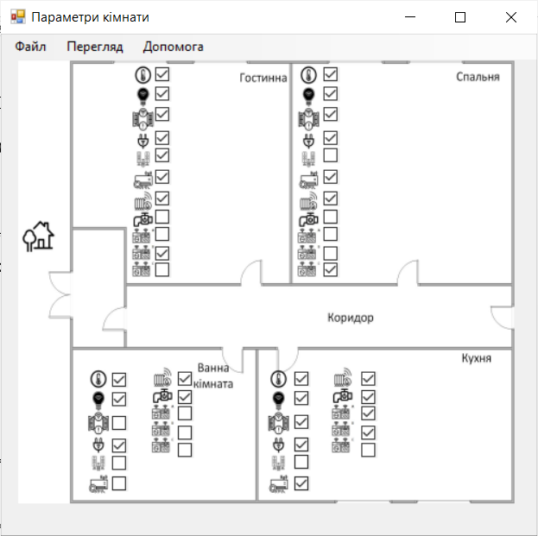
Рисунок 3.3 - Параметри кімнати

Також можливе налаштування параметрів обладнання і показників датчиків.
"Персональні профілі мешканців" це індивідуальні налаштування мешканців.

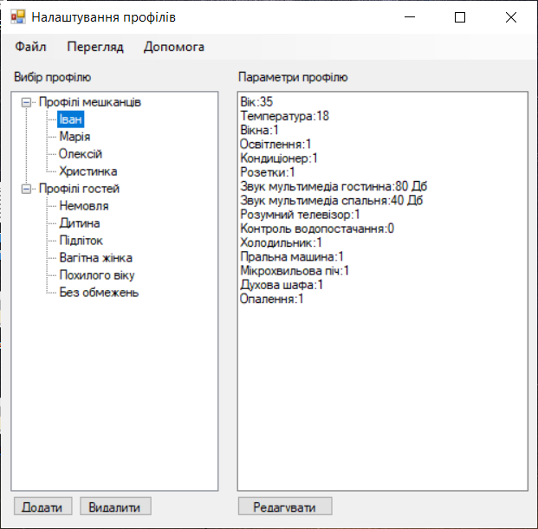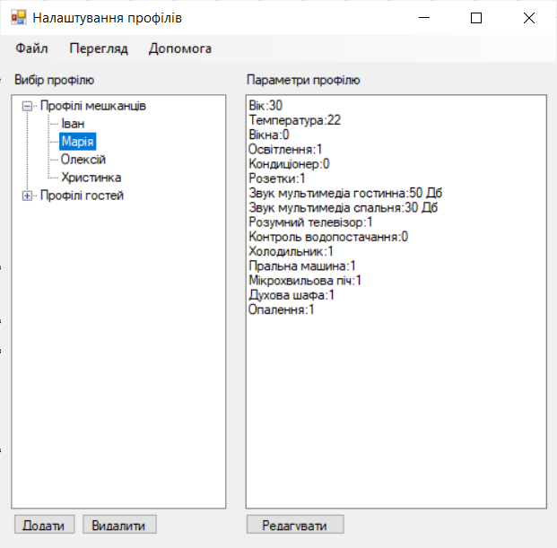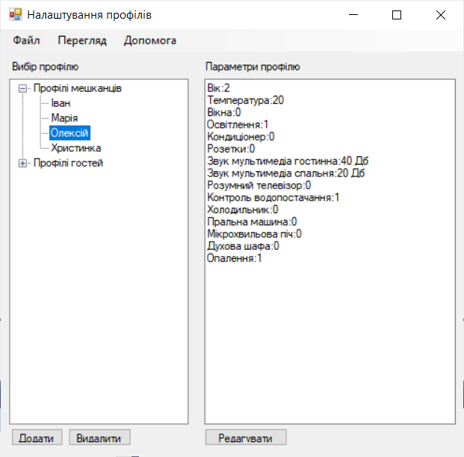
Рисунок 3.4 – Перегляд і налаштування профілів мешканців

Наведені налаштування для трьох членів сім’ї відповідно до табл. 3.1.
«Універсальні профілі гостей» це налаштування обладнання в кімнаті для гостей.

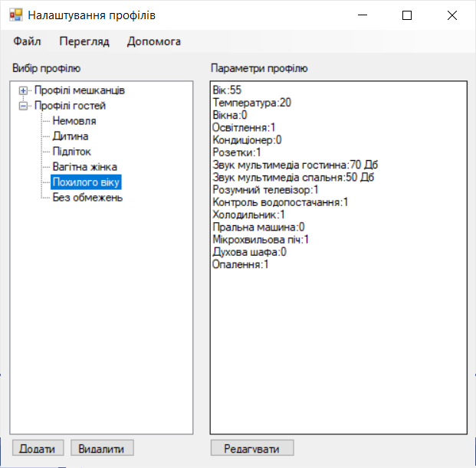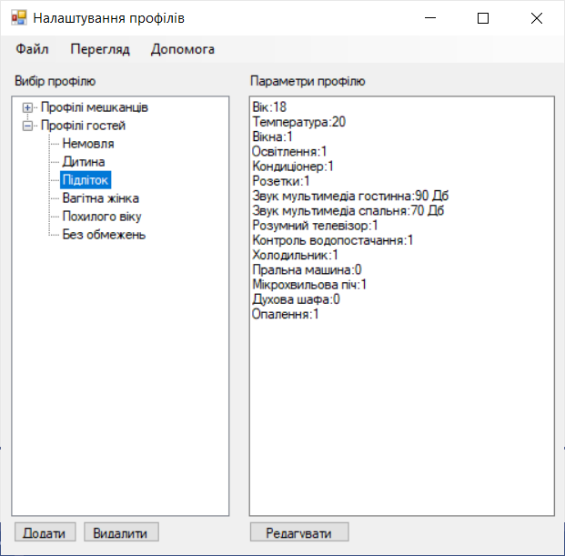
Рисунок 3.5 – Перегляд і налаштування профілів гостей

Як бачимо персональні профілі мають лише господарі будинку. Профілі гостей створюються по категоріях.
Для запуску експерименту необхідно:
1. Визначити в яких кімнатах розміщуються члени сім'ї та гості враховується також кількість гостей для кожної категорії;
2. Для кожної кімнати запускається відпрацювання експертної системи (ЕС) ядра управління РБ та відбувається синтез динамічного профілю в залежності від присутніх в ній користувачів;
3. Генерується динамічний (компромісний) профіль і застосовується для профілю кімнати та здійснюється оцінка задоволеності господарів та гостей.
Також можливо здійснити випадкову генерацію розміщення користувачів: включає кількість мешканців, гостей та експериментів.
Система прийняття рішень базується на результатах отриманих у другому розділі.
Результати експериментів записуються в журнал і здійснюється побудова графіка комфорту і безпечності власників і гостей.
Для проведення експерименту на імітаторі ми провели 10 ітерацій у програмі. Програма щоразу генерувала мешканців та гостей, розміщуючи їх по кімнатах і після цього було отримано протокол результатів, представлений у додатку Б.
Приклад генерованого динамічного профілю для однієї з кімнат наведено на рис. 3.6.

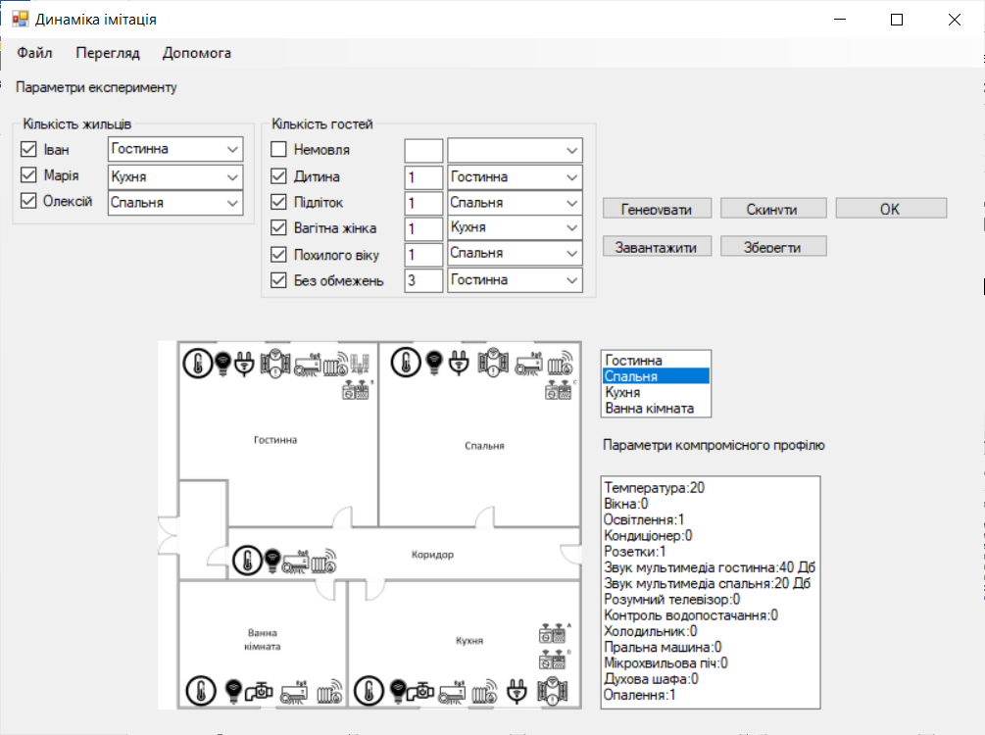
Рисунок 3.6 – Приклад генерованого динамічного профілю

Так як в спальні знаходиться Олексій (2 роки), підліток і людина похилого віку то виставлена середня температура 20⁰С, розетки залишились ввімкнутими оскільки в кімнаті знаходиться дорослий. Значення для шуму встановлено на рівні 20 Дб, при цьому вікна закриті щоб не було протягу ввімкнуто опалення для підтримки заданої температури.

  - Оцінка ефективності системи РБ на базі динамічного профілю

Методика містить правила, як підходити до оцінки рівня комфорту та безпеки, загальні рекомендації, як вести розрахунок проміжних показників, як сформувати шкалу та підрахувати підсумковий результат.
Методика рівня оцінки комфорту та безпеки:
Етап 1.Диференціація настроюваних аспектів з позиції безпеки та комфорту щодо поточних значень;
Етап 2. Оцінка відхилень безпеки та переважних налаштувань від запропонованих методикою;
Етап 3. Середнє значення по всіх приміщеннях в одному експеримент;
Етап 4. Узагальнення оцінок рівня комфорту та безпеки за серією експериментів.

  - Обробка результатів

При побудові гістограми зображеної на графіку 3.7 для оцінки рівня задоволеності та безпеки до експерименту з орієнтацією на господаря, на горизонтальній осі (вісь абсцис) позначили комфорт та безпеку для господарів та гостей, а на вертикальній осі (вісь ординат) – значення комфорту та безпеки, представлені у відсотках.
Якщо система орієнтується за пріоритетним профілем, в даному випадку під господаря, то виходить показник комфорту та безпеки у гостя погіршується до 43%.

Рисунок 3.7 – Показник оцінки рівня комфорту та безпеки до експерименту з орієнтацією на господаря

Якщо система орієнтується тільки за профілем гостя, то погіршується показник комфорту у господаря до 52% при побудові гістограми представленої на графіку 3.8.

Рисунок 3.8 – Показник оцінки рівня комфорту та безпеки до експерименту з орієнтацією на гостя

Після проведення 10 експериментів на імітаторі отримали порівняльний графік результатів обробки експериментів При побудові графіку представленої на рис. 3.9 на горизонтальній осі (вісь абсцис) позначили комфорт та безпеку для власників та гостей, а на вертикальній осі (вісь ординат) – значення комфорту та безпеки.

Рисунок 3.9 – Показник оцінки рівня комфорту та безпеки після експерименту при інтелектуальному керуванні системою РБ

В результаті експерименту було визначено позитивний ефект, що підтверджує підвищення безпеки гостей на 22% та комфорту господарів на 34%.
Таким чином, система підтвердила свою придатність для подальшого впровадження в системі РБ.

- БЕЗПЕКА ЖИТТЄДІЯЛЬНОСТІ, ОСНОВИ ОХОРОНИ ПРАЦІ

  - Ергономічні проблеми безпеки життєдіяльності

"Ергономіка" означає "закон праці". Під ергономікою розуміють галузь знань, яка комплексно вивчає трудову діяльність людини у системах ЛМС з метою забезпечення її ефективності, безпеки та комфорту [7].
Мета ергономіки — підвищення ефективності системи ЛМС, забезпечення безпеки праці. Завдання ергономіки:
- розробка основ проектування діяльності людини-оператора з врахуванням специфіки експлуатації технічних систем та факторів навколишнього середовища;
- вивчення закономірностей взаємодії людини з технічними системами та навколишнім середовищем;
- формування принципів побудови системи ЛМС та алгоритмів дії у них людини-оператора;
- розробка перспективних форм праці людини і пов'язаних з нею технічних систем, факторів навколишнього середовища;
- розробка методів дослідження, проектування та експлуатації системи ЛМС, які забезпечують безпеку людини, ефективність праці.
Предметом ергономіки є трудова діяльність людини у процесі взаємодії з технічними системами та в умовах особливого впливу на неї факторів навколишнього природного середовища.
Основним об'єктом ергономіки є система ЛМС. Проблемами взаємодії людини та машини займається також інженерна психологія, яка вивчає закономірності процесів інформаційної взаємодії людини у системі ЛМС.

Ергономічні вимоги до організації місця праці.
У системі ЛМС завжди є 3 елементи: предмет праці, засоби праці та суб'єкт праці. Найменшою цільною одиницею, де наявні вказані елементи, є місце праці.
Місце праці — це зона, де є необхідні технічні засоби, де відбувається трудова діяльність людини. Місце праці обладнане засобами відображення інформації, органами керування та допоміжним обладнанням.
Організацією місця праці називається проведення системи заходів щодо його обладнання засобами та предметами праці і їх розташуванням у визначеному порядку з метою досягнення.
До робочого місця ставляться такі вимоги:
- достатній робочий простір;
- достатні фізичні, зорові та слухові зв'язки між людиною та обладнанням, а також між людьми під час виконання спільного трудового завдання;
- необхідний рівень освітлення;
- допустимий рівень шуму, і вібрацій, які генерує обладнання місця праці та інші джерела;
- наявність необхідних засобів захисту;
- оптимальне розташування робочих місць, а також безпечні та достатні проходи для працюючих людей.
Засоби відображення інформації мусять забезпечити своєчасність отримання людиною потрібної інформації для її аналізу, логічної обробки та прийняття потрібного рішення.
Органи керування повинні забезпечити перехід дій від людини до машини. Вони мають бути надійними у роботі та зручними в користуванні, не допускати аварій, травм при перевантаженнях та помилкових діях людини. Органи керування мають захист від випадкового довільного вмикання (механічний опір, блокування, укриття тощо).
При організації робочого місця враховують основні антропометричні дані людини. Найважливішою характеристикою робо чого місця є зона досягнення моторного поля.
Ергономічні вимоги до режимів праці та відпочинку.
Продуктивність праці, працездатність людини в багатьох випадках визначаються правильним встановленням режиму праці та відпочинку, що означає зміну періодів праці та відпочинку протягом доби, тижня та довшого терміну.
Реалізація основних ергономічних вимог до режимів праці та відпочинку дає змогу забезпечити необхідний рівень працездатності, зменшити втому, зберегти здоров'я людей.
При розробленні режимів праці та відпочинку необхідно встановити:
- тривалість періодів безперервної праці протягом доби (тривалість робочої зміни);
- інтервали між періодами безперервної праці (між змінами);
- кількість змін, які забезпечують чергування;
- тривалість та форму відпочинку.
Тривалість безперервної праці не повинна перевищувати 4-6 год. В іншому випадку працездатність через втому зору раптово знижується. Під час праці, яка не допускає відхилення уваги, її тривалість слід скорочувати.
Для обслуговуючого персоналу, при роботі якого допускаються нерегламентовані перерви і не потрібне постійне перебування на місці праці, тривалість безперервної праці може перевищувати 6 год.
Тривалість відпочинку повинна бути у 2 рази (а при інтенсивному навантаженні - у 3 рази) більшою, ніж тривалість безперервної роботи.
Максимальний інтервал між періодами праці не повинен перевищувати 48 год, тому що більша тривалість відпочинку призводить до значного збільшення часу спрацьованості (у 4—10 разів).
Питання чергування змін протягом доби мусить вирішуватися на основі врахування добової ритміки фізіологічних функцій, а також таких міркувань, як організація харчування, особливості місця проживання, поїздка на роботу тощо. Добова ритміка фізіологічних функцій — це закономірні циклічні зміни активності організму людини протягом доби.
При організації праці протягом тижня, місяця потрібно враховувати ту обставину, що з часом організм людини пристосовується до нічної праці і часто злам складеного стереотипу негативно впливає на його працездатність. Разом з тим тривала праця в нічну зміну порушує соціальні та інші зв'язки, що викликає негативну психологічну реакцію. Тому доцільніше чергувати роботу у денну та нічну зміни.

  - Вимоги до виробничих приміщень для експлуатації ВДТ

Будівлі та приміщення для роботи з ВДТ мають відповідати вимогам ДСанПіН 3.3.2.007-98 [8]. Розміщення робочих місць з ВДТ ЕОМ і ПЕОМ у підвальних приміщеннях, на цокольних поверхах заборонено. Площа на одне робоче місце становить не менше ніж 6,0 м², а об'єм - не менше ніж 20 м³.
Приміщення для роботи з ВДТ повинні мати природне та штучне; освітлення відповідно до ДБН В.2.5-28:2018 [9].
Природне освітлення має здійснюватися через світлові прорізи, орієнтовані переважно на північ чи північний схід, і забезпечувати коефіцієнт природної освітленості (КПО) не нижче, ніж 1,5%.
Виробничі приміщення повинні обладнуватись шафами для зберігання документів, магнітних дисків, полицями, стелажами, тумбами тощо, з урахуванням вимог до площі приміщень.
У приміщеннях з ВДТ слід щоденно робити вологе прибирання.
Приміщення з ВДТ мають бути оснащені аптечками першої медичної допомоги.
При приміщеннях з ВДТ мають бути обладнані побутові приміщення для відпочинку під час роботи, кімната психологічного розвантаження. В кімнаті психологічного розвантаження слід передбачити встановлення пристроїв для приготування й роздачі тонізуючих напоїв, а також місця для занять фізичною культурою (ДБН В.2.2-28-2010).
Гігієнічні вимоги до параметрів виробничого середовища приміщень з ВДТ.
Гігієнічні вимоги до параметрів виробничого середовища включають вимоги до параметрів мікроклімату, освітлення, шуму і вібрації, рівнів електромагнітного та іонізуючого випромінювання.
У виробничих приміщеннях на робочих місцях з ВДТ мають забезпечуватись оптимальні значення параметрів мікроклімату: температури, відносної вологості й рухливості повітря.

Таблиця 4.1 –Норми мікроклімату для приміщень з ВТД ЕОМ та ПЕOМ
Пора року | Категорія робіт | Температура повітря, °С, не більше | Відносна вологість повітря, % | Швидкість руху повітря, м/с
Холодна | легка- 1а | 22-24 | 40-60 | 0,1
 | легка- 16 | 21-23 | 40-60 | 0,1
Тепла | легка- 1а | 23-25 | 40-60 | 0,1
 | легка- 16 | 22-24 | 40-60 | 0,2

Штучне освітлення в приміщеннях з робочими місцями, обладнаними ВДТ має здійснюватися системою загального рівномірного освітлення. У виробничих та адміністративно-громадських приміщеннях, у разі переважної роботи з документами, допускається застосування системи комбінованого освітлення (крім системи загального освітлення, додатково встановлюються світильники місцевого освітлення).
Значення освітленості на поверхні робочого столу в зоні розміщення документів має становити 300-500 лк. Якщо це неможливо забезпечити системою загального освітлення, допускається використовувати місцеве освітлення. При цьому світильники місцевого освітлення слід встановлювати таким чином, щоб не створювати бликів на поверхні екрана, а освітленість екрана має не перевищувати 300 лк.
Як джерела світла для штучного освітлення мають застосовуватись переважно люмінесцентні лампи типу ЛБ. У разі влаштування відбитого освітлення у виробничих та адміністративно-громадських приміщеннях допускається застосування металогалогенних ламп потужністю 250 Вт. Допускається застосування ламп розжарювання у світильниках місцевого освітлення.
Інтенсивність потоків інфрачервоного випромінювання має не перевищувати допустимих значень, відповідно до ДСН 3.3.6.042-99 [10].
Потужність експозиційної дози рентгенівського випромінювання на відстані 0,05 м від екрана та корпусу відеотермінала при будь-яких положеннях регулювальних пристроїв не повинна перевищувати 0,1 мбер/год (100 мкР/год).

ВИСНОВКИ

Результатом виконання кваліфікаційної роботи є розроблена система генерування динамічного профілю параметрів РБ в залежності від присутніх осіб.
Досягнення результатів роботи забезпечено розв’язанням поставлених задач, а їх суть полягає в наступному:
- розглянуті переваги і недоліки існуючих систем контролю РБ;
- проведено дослідження предметної області і визначена база знань;
- запропоновано метод генерування динамічного профілю користувача з використанням інтелектуального механізму прийняття рішень;
- реалізовано метод динамічного генерування профілю РБ і проведено ряд імітаційних експериментів.

СПИСОК ВИКОРИСТАНИХ ДЖЕРЕЛ

- Harke W. Smart home: Vernetzung von Haustechnik und Kommunikations systemen im Wohnungsbau / W. Harke– Müller, 2004. – 187 с.
- Довбиш А.С. Основи проектування інтелектуальних систем: навчальний посібник/А.С. Довбиш.– Суми: Вид-во СумДУ, 2009.– 171 с.
- Homeputer CL-Software für HomeMatic [Електронний ресурс]. – Режим доступу: URL https://www.contronics.de/homeputer-cl-software.html – Назва з екрану.
- Новий досвід з розумним домом. Інтелектуальна система LCN дозволяє насолоджуватися зручностями розумного будинку [Електронний ресурс]. – Режим доступу: URL https:// https://lcn.in.ua/experience/ – Назва з екрану.
- PEHA-House-Control-System - for a smart hom [Електронний ресурс]. – Режим доступу: URL https:// https://www.peha.de/cms/front_content.php? client=1&lang=2&idcat=579 – Назва з екрану.
- Автоматизація [Електронний ресурс]. – Режим доступу: URL https https://ajax.systems/ua/products/jeweller/#block10 – Назва з екрану.
- Бедрій І.Я. Безпека життєдіяльності. Навчальний посібник. – Київ: Кондор 2009. 286 с.
- ДСанПіН 3.3.2-007-98 «Державні санітарні правила і норми. Гігієнічні вимоги до організації роботи з візуальними дисплейними терміналами електронно-обчислювальних машин». Київ. 1998.
- ДБН В.2.5-28:2018 «Природне і штучне освітлення». Київ. 2018.
- ДСН 3.3.6.042-99 Санітарні норми мікроклімату виробничих приміщень. Київ 1999.

Додаток A
Технічне завдання

МІНІСТЕРСТВО ОСВІТИ І НАУКИ УКРАЇНИ
Тернопільський національний технічний університет імені Івана Пулюя
Факультет комп’ютерно-інформаційних систем і програмної інженерії
Кафедра комп’ютерних систем та мереж
“Затверджую”
Завідувач кафедри КС
_______ Осухівська Г.M.
“___” ___________2022 р
КОМП'ЮТЕРНА СИСТЕМА КЕРУВАННЯ РОЗУМНИМ БУДИНКОМ НА ОСНОВІ ДИНАМІЧНИХ КОРИСТУВАЦЬКИХ ПРОФІЛІВ
ТЕХНІЧНЕ ЗАВДАННЯ
на _10_ листках
Вид робіт: | Кваліфікаційна робота
На здобуття освітнього ступеня «Бакалавр»
Спеціальність 123 «Комп’ютерна інженерія»
«УЗГОДЖЕНО» | «ВИКОНАВЕЦЬ»
Керівник кваліфікаційної роботи | Студент групи СІс-43
________ к.т.н., ст. викл. Жаровський Р.О. | __________ Козак В.С.
«____» ______________ 2022 р. | «____» ______________ 2022 р.

Тернопіль 2022
- Загальні відомості

  - Повна назва та її умовне позначення

Повна назва теми кваліфікаційної роботи: «Комп'ютерна система керування розумним будинком на основі динамічних користувацьких профілів».
Умовне позначення кваліфікаційної роботи: КС КРБ 123.219.00.00

  - Виконавець

Студент групи СІс-43, факультету комп’ютерно-інформаційних систем і програмної інженерії, кафедри комп’ютерних систем та мереж, Тернопільського національного технічного університету імені Івана Пулюя, Козак Володимир Сергійович.

  - Підстава для виконання роботи

Підставою для виконання кваліфікаційної роботи є наказ по університету
(№4/7-180 від 23.03.2022 р.)

  - Планові терміни початку та завершення роботи

Плановий термін початку виконання кваліфікаційної роботи – 23.03.2022 р.
Плановий термін завершення виконання кваліфікаційної роботи – 26.06.2022 р.

  - Порядок оформлення та пред’явлення результатів роботи

Порядок оформлення пояснювальної записки та графічного матеріалу здійснюється у відповідності до чинних норм та правил ІСО, ГОСТ, ЕСКД, ЕСПД та ДСТУ.
Пред’явлення проміжних результатів роботи з виконання кваліфікаційної роботи здійснюється у відповідності до графіку, затвердженого керівником роботи. Попередній захист кваліфікаційної роботи відбувається при готовності роботи на 90% , наявності пояснювальної записки та графічного матеріалу.
Пред’явлення результатів кваліфікаційної роботи відбувається шляхом захисту на відповідному засіданні ЕК, ілюстрацією основних досягнень за допомогою графічного матеріалу.

- Призначення і цілі створення системи

  - Призначення системи

Система керування що розробляється призначена для:
- Підтримки параметрів обладнання і мікроклімату в приміщеннях РБ,
- Визначення вимог до параметрів РБ власників і гостей,
- Генерування динамічного профілю керування РБ на основі параметрів різних профілів користувачів,
- Визначення ступеню комфорту користувачів і забезпечення максимальної безпеки.

  - Мета створення системи

Метою кваліфікаційної роботи є розробка системи керування розумним будинком на основі динамічного профілю, що забезпечить компроміс між комфортом та безпекою користувачів різних категорій.

  - Характеристика об'єкту

Система керування РБ створюється для типової квартири і містить налаштування для окремих кімнат. В системі керування передбачено два види профілів, це індивідуальні профілі господарів і групові профілі, які призначені для окремих категорій користувачів.

- Вимоги до системи

  - Вимоги до системи в цілому

    - Вимоги до структури та функціонування системи

Комп’ютерна система керування РБ повинна складатись з:
- бази знань;
- системи контроллерів і датчиків;
- системи передачі даних;
- інтелектуальної ситеми генерування динамічних профілів.

    - Вимоги до способів та засобів зв’язку між компонентами системи

Основна вимога, яка ставиться до способів та засобів інформаційного обміну – це їх узгодженість.

    - Вимоги по діагностуванню системи

Діагностування комп’ютеризованої системи генерування динамічних профілів РБ проводиться у відповідності до регламенту, визначеного підприємством, що впроваджуватиме дану систему.

    - Вимоги до режимів функціонування системи

Для системи визначено два режими функціонування:
- нормальний режим функціонування;
- аварійний режим функціонування.
Основним режимом функціонування є нормальний режим.
Для забезпечення нормального режиму функціонування системи необхідно виконувати вимоги і дотримуватись умов експлуатації програмного забезпечення і комплексу технічних засобів системи, вказані у відповідних технічних документах (технічна документація, інструкції з експлуатації і т. д.).
Аварійний режим функціонування системи характеризується відмовою одного або декількох компонент програмного і (або) технічного забезпечення. При цьому функції роботи системи продовжують підтримувати роботу РБ у відповідності до налаштувань по замовчуванню.

    - Вимоги по діагностуванню системи

Для діагностування системи генерування динамічного профілю потрібно забезпечити інструменти діагностування основних процесів системи.
Інструменти повинні забезпечувати зручний інтерфейс для можливості перегляду діагностичних подій, моніторингу процесу виконання програм.

    - Перспективи розвитку, проектування системи

Дана система може бути інтегрована в любу систему РБ за умови їх сумісності.

  - Показники призначення

Система повинна передбачати можливість масштабування. Можливості масштабування повинні забезпечуватися засобами використовуваного базового програмного і технічного забезпечення.

    - Вимоги до надійності

Система повинна забезпечувати працездатність та відновлення своїх функцій при виникненні наступних ситуацій:
- при збоях в системі електропостачання апаратної частини, ОС, що призводять до перезавантаження;
- при помилках в роботі апаратних засобів відновлення функціонал системи забезпечується по безпечних параметрах керування РБ;
- при помилках, пов'язаних з програмним забезпеченням (ОС і драйвери пристроїв).
Для захисту апаратури від стрибків напруги і комутаційних завад повинні застосовуватися мережні фільтри.

  - Вимоги до безпеки

Зовнішні елементи технічних засобів системи, що перебувають під напругою, повинні мати захист від випадкового дотику, а самі технічні засоби мати занулення або захисне заземлення .
Система електроживлення повинна забезпечувати захисне вимикання при перевантаженнях і коротких замиканнях в колах навантаження, а також аварійне ручне вимикання.
Загальні вимоги пожежної безпеки повинні відповідати нормам на побутове електрообладнання. У разі пожежі не має виділятися отруйних газів і димів. Після зняття електроживлення має бути доступне застосування будь-яких засобів пожежогасіння.
Шкідливі фактори не повинні перевищувати норм СанПиН 2.2.2./2.4.1340-03 від 03.06.2003 р.

    - Вимоги до експлуатації, технічного обслуговування, ремонту і зберігання компонентів системи

Мікроклімат в приміщеннях повинен відповідати нормам виробничого мікроклімату по ГОСТ 15150-69,УХЛ 4,1.
- температуру повітря в межах від +10°С до +35°С;
- відносну вологість повітря при 25°С в межах від 30% до 80%;
- атмосферний тиск 760±25 мм рт. ст.
Періодичне технічне обслуговування використовуваних технічних засобів має проводитися відповідно до вимог технічної документації, але не рідше ніж один раз на рік.
Періодичне технічне обслуговування і тестування технічних засобів повинні включати обслуговування і тестування всіх використовуваних засобів, датчики, контроллери, системи передачі даних, пристрої безперебійного живлення.
На підставі результатів тестування технічних засобів повинні проводитися аналіз причин виникнення виявлених дефектів і прийматися заходи по їх ліквідації.

  - Вимоги до захисту інформації від несанкціонованого доступу

Система повинна забезпечувати захист від несанкціонованого доступу на рівні не нижче встановленого вимогами, що пред'являються до категорії 1Д по класифікації документа, що діє, “Автоматизовані системи. Захист від несанкціонованого доступу до інформації. Класифікація автоматизованих систем”.
Компоненти підсистеми захисту від НСД повинні забезпечувати:
- ідентифікацію користувача;
- перевірку повноважень користувача при роботі з системою;
- розмежування доступу користувачів на рівні завдань і інформаційних масивів.
Рівень захищеності від несанкціонованого доступу засобів обчислювальної техніки, що здійснюють обробку конфіденційної інформації, повинен відповідати вимогам класу захищеності згідно вимогам документу “Засоби обчислювальної техніки. Захист від несанкціонованого доступу до інформації. Показники захищеності від несанкціонованого доступу до інформації”.

    - Вимоги по збереженню інформації при аваріях

Інформація, при виникненні аварійних ситуацій повинна бути збережена на резервних носіях.

    - Вимоги по стандартизації і уніфікації

Система повинна відповідати вимогам ергономіки і зручності користування за умови комплектування високоякісним обладнанням (ЕОМ, монітор і інше обладнання), що має необхідні сертифікати відповідності і безпеки.

    - Вимоги до функцій (завдань), що виконуються системою:

- забезпечення комфортних умов перебування господарів і гостей в РБ;
- забезпечення безпечних умов перебування господарів і гостей в РБ;
- можливість зміни параметрів системи керування РБ з використанням пріоритетних профілів;
- забезпечення контролю датчиками і виконавчими системами;
- забезпечення високої швидкодії.

- Вимоги до документації

Документація повинна відповідати вимогам ЄСКД та ДСТУ
Комплект документації повинен складатись з:
- пояснювальної записки;
- графічного матеріалу:
- Структурна схема системи розумний будинок;
- Схема керування розумним будинком;
- Дерево прийняття рішень РБ;
- Схема приміщень РБ;
- Результати тестування системи динамічних профілів.
*Примітка: У комплект документації можуть вноситися міни та доповнення в процесі розробки.

- Стадії та етапи проектування

Таблиця 1 – Стадії та етапи виконання кваліфікаційної роботи бакалавра
№  етапу | Назва етапу виконання кваліфікаційної роботи | Термін виконання
1 | Розробка технічного завдання | 23.03-25.03.2022
2 | Аналіз технічного завдання | 26.03-01.04.2022
3 | Аналіз вимог до комп’ютерної системи керування РБ | 02.04-16.04.2022
4 | База знань РБ | 17.04-04.05.2022
5 | Методика синтезу динамічного профілю | 05.05-10.05.2022
6 | Розробка програмного забезпечення | 11.05-29.05.2022
7 | Імітаційне моделювання і оцінка ефективності системи генерування динамічного профілю | 30.05-05.06.2022
8 | Безпека життєдіяльності, основи охорони праці | 06.06-10.06.2022
9 | Оформлення кваліфікаційної роботи | 11.06-15.06.2022
10 | Попередній захист кваліфікаційної роботи | 16.06-20.06.2022
11 | Захист кваліфікаційної роботи | 20.06-24.06.2022

- Додаткові умови виконання кваліфікаційної роботи

Під час виконання кваліфікаційної роботи у дане технічне завдання можуть вноситися зміни та доповнення.

Додаток Б
Результати експерименту рівень гучності мультимедіа

EXPERIMENT №1
IN ROOM[ROOM1] IS {IVAN}
IN ROOM[ROOM1] IS {MARIYA}
IN ROOM[ROOM1] IS {OLD}
IN ROOM[ROOM1] IS {OLD}
ROOMSET:64 PREPROFILE:50
RESULT:50
EXPERIMENT №2
IN ROOM[ROOM1] IS {OLEKSIY}
IN ROOM[ROOM1] IS {TEENAGER}
IN ROOM[ROOM1] IS {PREGNANT}
IN ROOM[ROOM1] IS {OLD}
ROOMSET:24 PREPROFILE:50
RESULT:40
EXPERIMENT №3
IN ROOM[ROOM1] IS {IVAN}
IN ROOM[ROOM1] IS {OLEKSIY}
IN ROOM[ROOM1] IS {PREGNANT}
ROOMSET:84 PREPROFILE:50
RESULT:40
EXPERIMENT №4
IN ROOM[ROOM1] IS {IVAN}
ROOMSET:16 PREPROFILE:80
RESULT:80
EXPERIMENT №5
IN ROOM[ROOM1] IS {MARIYA}
IN ROOM[ROOM1] IS {CHILD}
IN ROOM[ROOM1] IS {OLD}
IN ROOM[ROOM1] IS {TEENAGER}
IN ROOM[ROOM1] IS {NO LIMIT}
ROOMSET:28 PREPROFILE:50
RESULT:40
EXPERIMENT №6
IN ROOM[ROOM1] IS {MARIYA}
IN ROOM[ROOM1] IS {NO LIMIT}
ROOMSET:79 PREPROFILE:50
RESULT:90
EXPERIMENT №7
IN ROOM[ROOM1] IS {OLEKSIY}
IN ROOM[ROOM1] IS {NO LIMIT}
IN ROOM[ROOM1] IS {NO LIMIT}
IN ROOM[ROOM1] IS {CHILD}
ROOMSET:72 PREPROFILE:40
RESULT:40
EXPERIMENT №8
IN ROOM[ROOM1] IS {OLEKSIY}
IN ROOM[ROOM1] IS {OLD}
ROOMSET:85 PREPROFILE:40
RESULT50
EXPERIMENT №9
IN ROOM[ROOM1] IS {TEENAGER}
IN ROOM[ROOM1] IS {OLD}
ROOMSET:81 PREPROFILE:90
RESULT:50
EXPERIMENT №10
IN ROOM[ROOM1] IS {MARIYA}
IN ROOM[ROOM1] IS {TEENAGER}
IN ROOM[ROOM1] IS {CHILD}
ROOMSET:27 PREPROFILE:50
RESULT:40

